Scratch
E’ un software open source, più precisamente un ambiente di programmazione visuale, sviluppato da un gruppo di ricerca presso il Multimedia Lab del MIT di Boston.
Consente di programmare il computer per risolvere problemi e creare simulazioni, animazioni, storie interattive, grafica, oggetti artistici in generale potendoli condividere nel Web.
In pratica usa dei mattoncini simili al Lego o ai pezzi del puzzle per costruire progetti multimediali che mettono assieme immagini, suoni, video ecc. Il suo nome deriva proprio dalla tecnica dei disk jockey hip-hop che mixano i dischi facendoli ruotare con le mani e l'obiettivo fondamentale è quello di avvicinare alla programmazione e capire la logica degli algoritmi oltre a sviluppare abilità creative nell'uso dei computer.
La codifica dei programmi in Scratch consiste nell'impilare, incastrandoli, oggetti grafici che presentano forma e colore dipendenti dall'istruzione che si vuole usare.
E' disponibile per diversi Sistemi Operativi (Mac, Windows, Linux - distribuzione Ubuntu); è possibile scegliere tra diverse lingue, tra cui l'italiano, per i nomi dei mattoncini che poi servono a costruire i programmi.

Termini dell'ambiente di lavoro Scratch
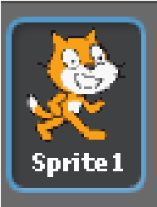
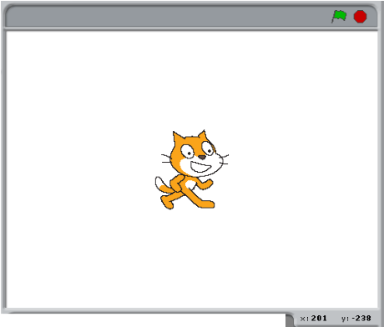
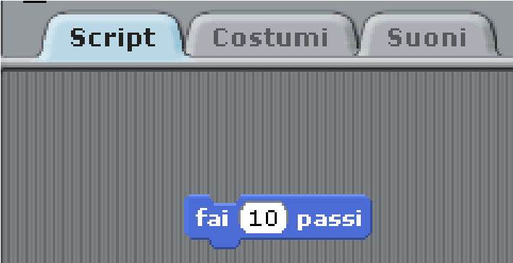
cioè dove viene visualizzata l'esecuzione
Sprite
o folletto: in
grafica informatica
(
cioè con uso di computer) lo sprite è una

figura bidimensionale che può essere spostata rispetto allo sfondo. Nei progetti

Scratch sono gli oggetti grafici (il disegno in figura o altro) su cui agiscono i

programmi.
Stage
o palcoscenico: zona dove ciò che si crea con Scratch, “prende vita”

Script: insieme di comandi e procedure

singolo comando: muovi di 10 pixel verso destra
Scratch block o tessere: gli oggetti grafici o mattoncini che servono a costruire i programmi e si distinguono in hat o cappello (block che può essere inserito solo all'inizio dello script) stack o catasta (block che si incastra con altri: il primo ad essere incastrato nella sequenza di incastri è l'ultimo a poter essere disinserito) reporter o corrispondente (block di diversa forma/colore che deve essere inserito, nell'area di input, all'interno di un altro block)

Scaricare ed installare Scratch
Con un motore di ricerca, ad esempio Google, si impostino come termini di ricerca scratch mit come esemplificato in figura e si selezioni la parola Download
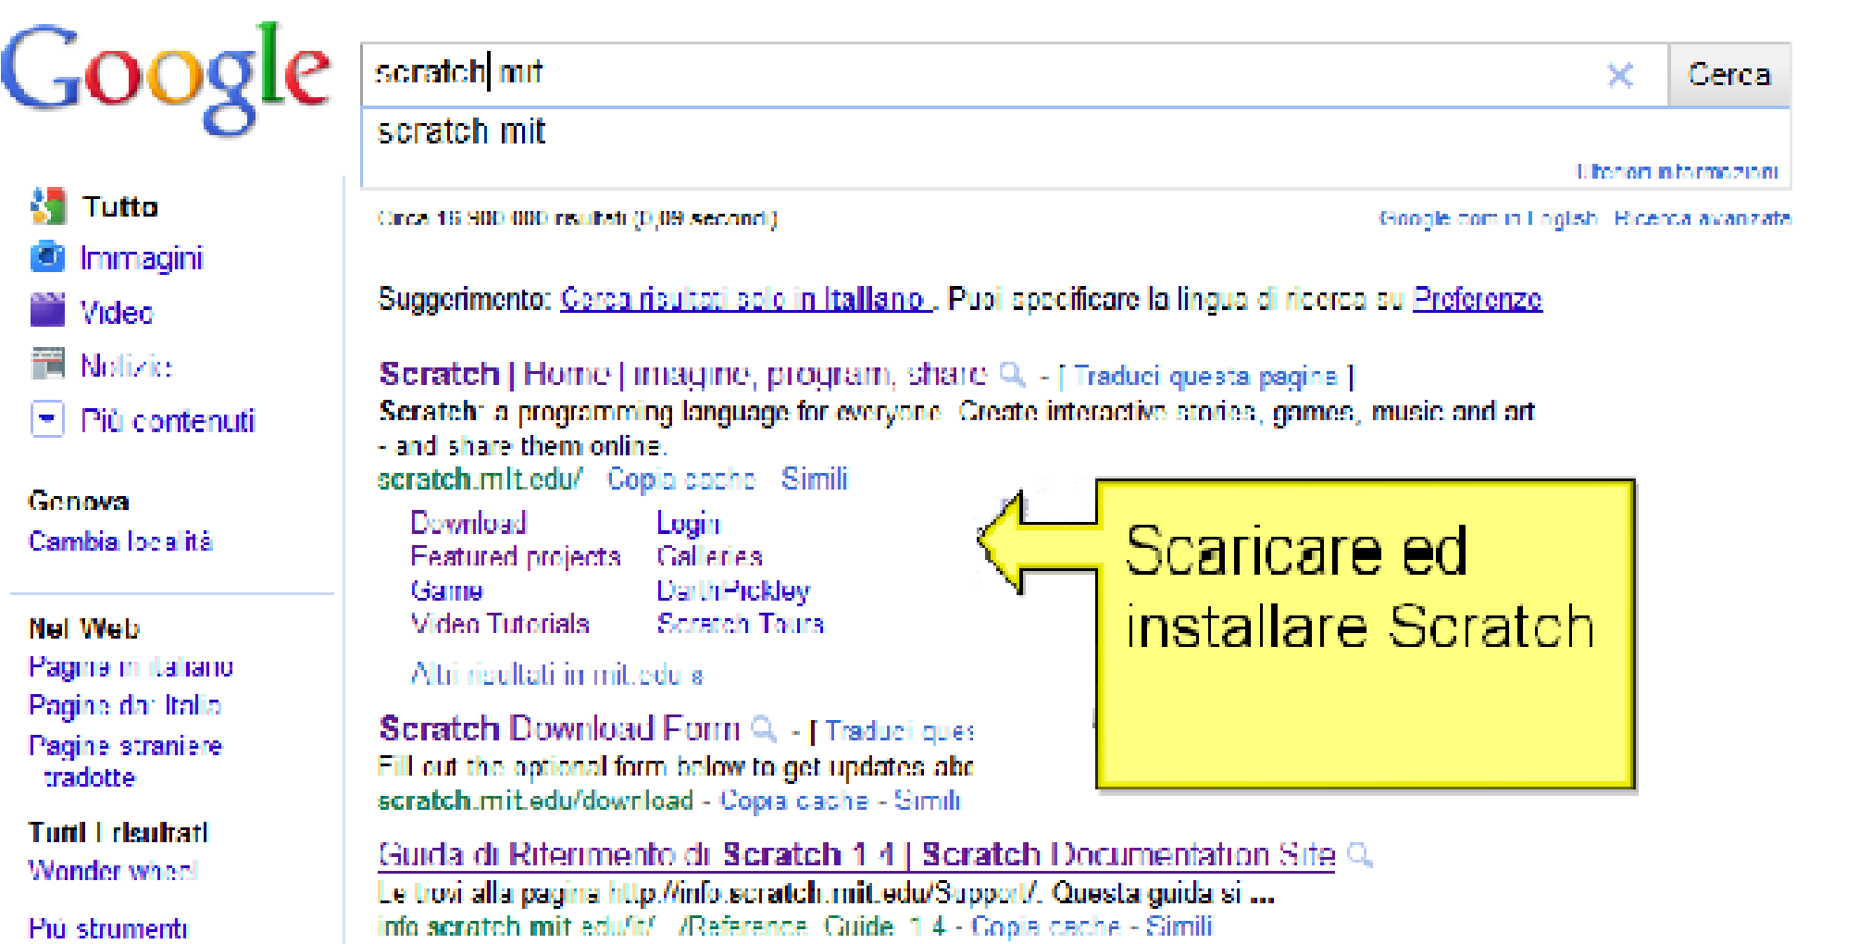
Si apre, nella fistra del browser, la home page del sito del MIT:
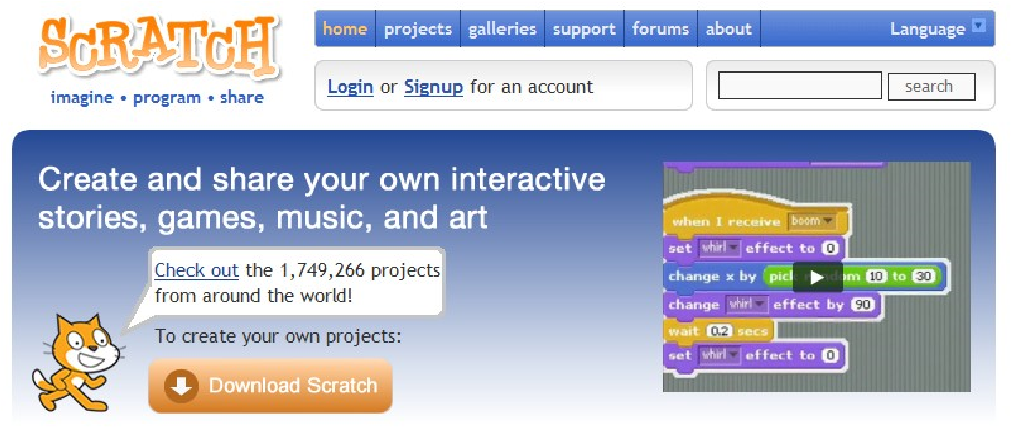
Selezionando il pulsante per il download, si apre una seconda pagina; a fondo pagina, senza obbligo di compilare moduli, si prema sul pulsante
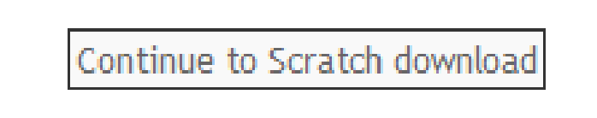
nb: l'iscrizione è essenziale solo se si vuole pubblicare nel web, condividendo i propri progetti Scegliendo, eventualmente, la lingua italiano appare la finestra per il download dell'installatore dell'ultima versione, potendo selezionare il Sistema Operativo adatto.
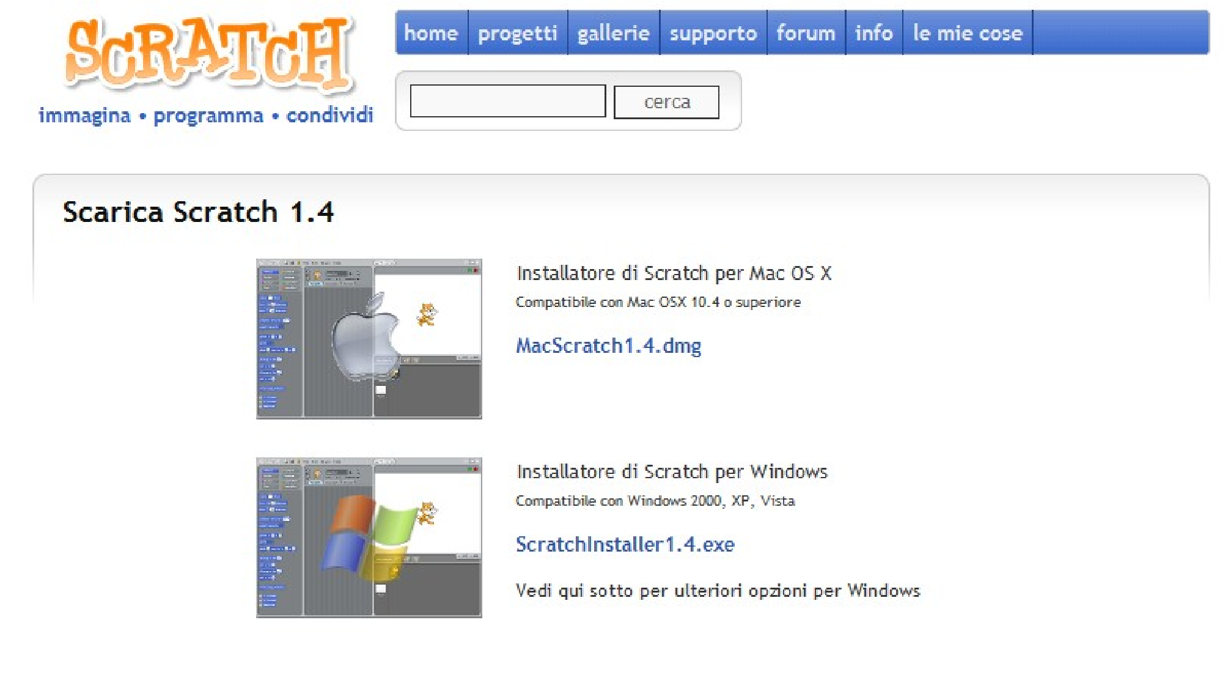
Con doppio click sul file eseguibile selezionato, si apre una finestra che richiede il percorso dove salvare la cartella Scratch che conterrà l'ambiente di lavoro per la programmazione (si consiglia di accettare la scelta proposta dove sarà autoestratto).
La cartella Scratch contiene, in particolare, il file eseguibile 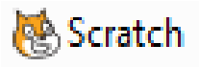ed altre sottocartelle utili ai nostri progetti: file di help (aiuto), progetti già realizzati ma modificabili ecc..
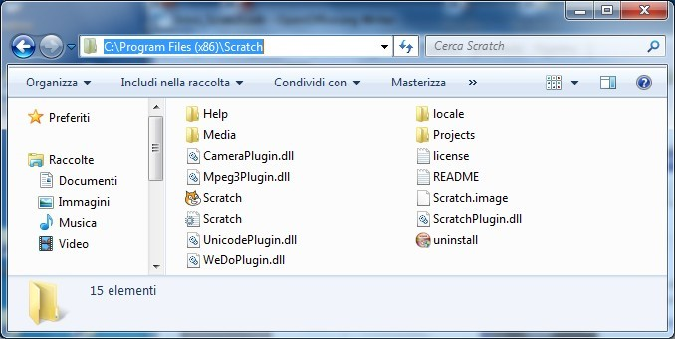
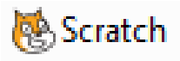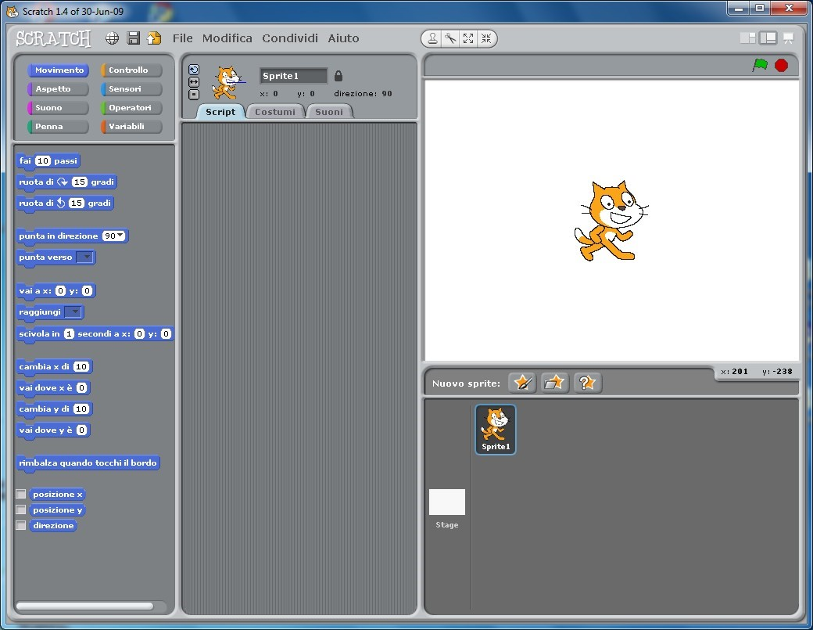
Doppio click sul file
eseguibile
visualizza l'interfaccia mostrata in figura:
Nel frame di sinistra si vedono i comandi veri e propri suddivisi per categorie:

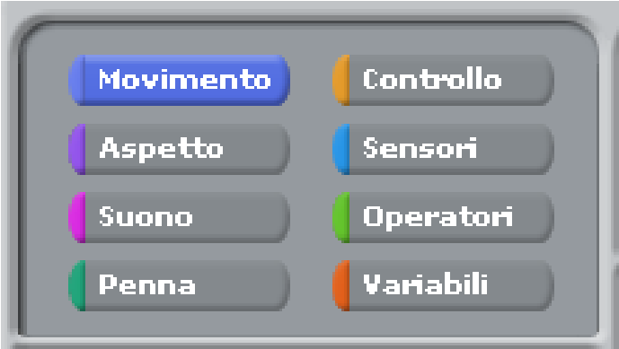
Tali comandi possono essere trascinati nell'area centrale (Script) dove possono essere direttamente eseguiti con un click sul comando stesso.
Tale esecuzione si osserva nel riquadro a destra: lo stage. Il protagonista è lo sprite che visualizza l'esecuzione dei comandi.
Sopra lo stage, sulla sinistra, si vedono 4 pulsanti utili:
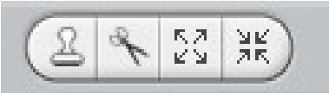
Duplica, Cancella, Espandi sprite, Riduci sprite
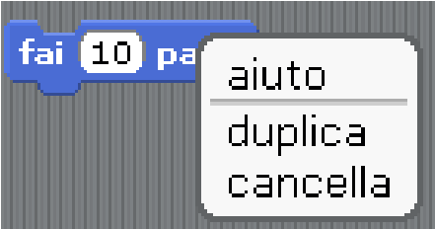
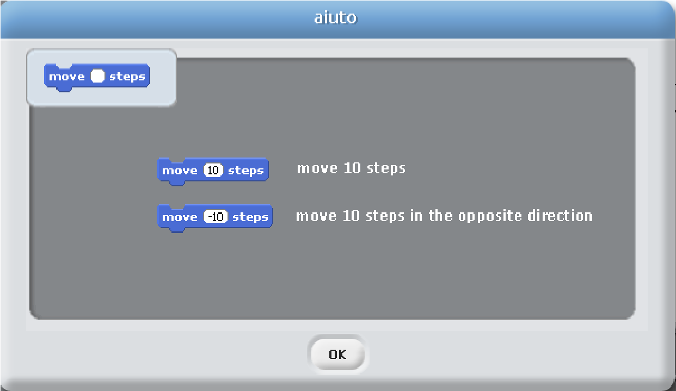
Per cancellare o duplicare il comando, trascinato nell'area di Script, si può anche ricorrere al menù contestuale che appare alla pressione del tasto destro del mouse sul comando stesso. La prima opzione “aiuto” apre una finestra di aiuto personalizzata a seconda del comando:
Per salvare con nome un progetto:
Con uso icona:
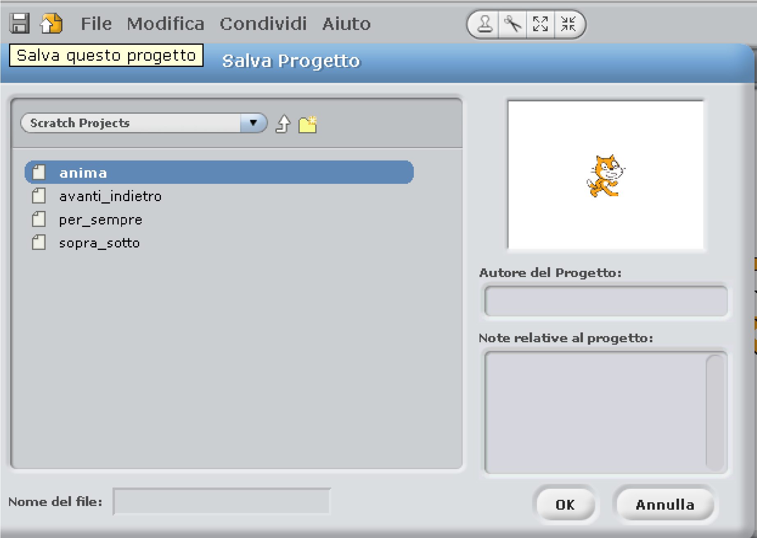
premendo il tasto destro del mouse dopo aver selezionato l'icona
si imposta il nome del file (si consiglia di non modificare il percorso di default) e si preme OK.
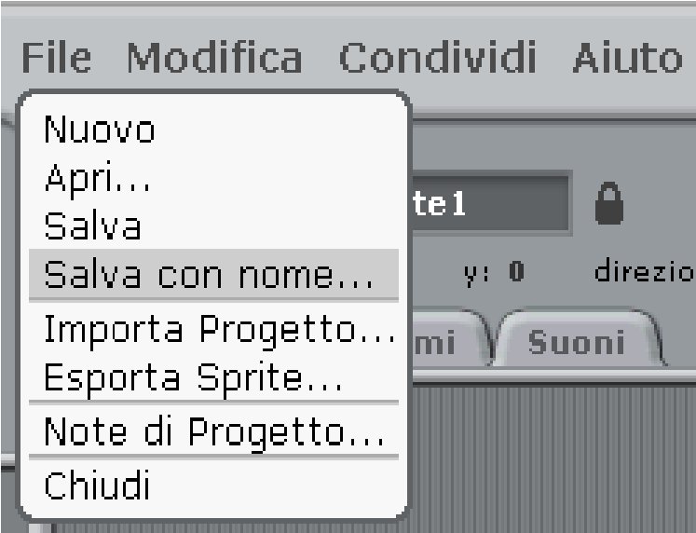
Con uso comando da barra dei menù: con percorso File → Salva con nome ...

Interfaccia di Scratch
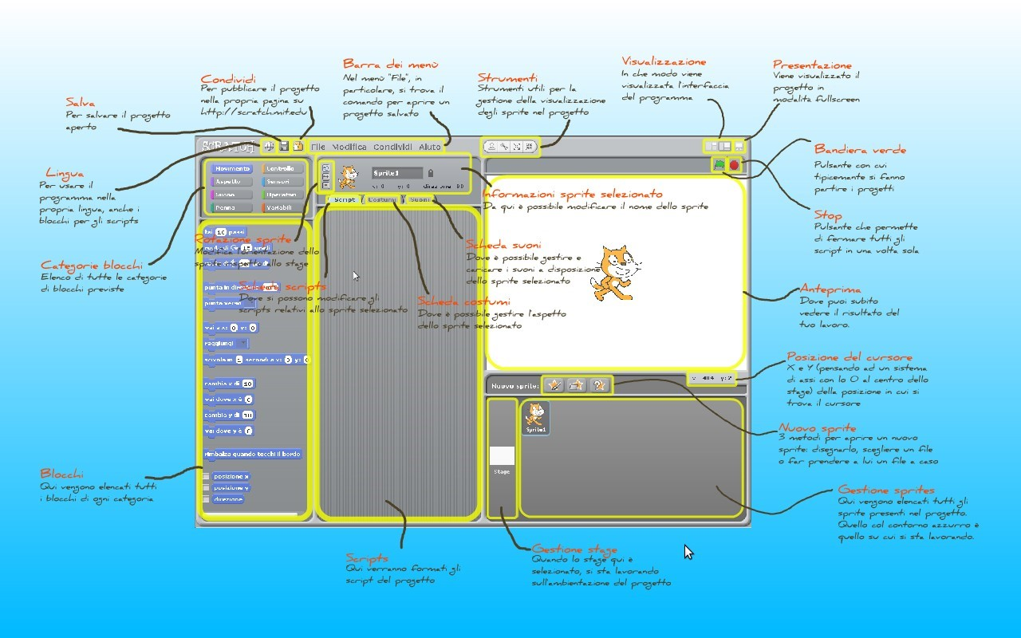
Nella barra dei menù:
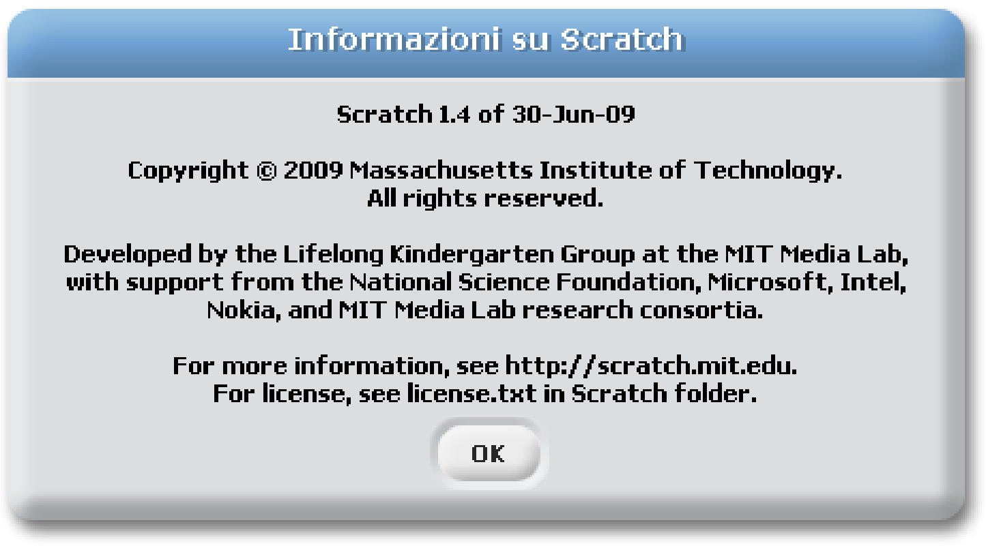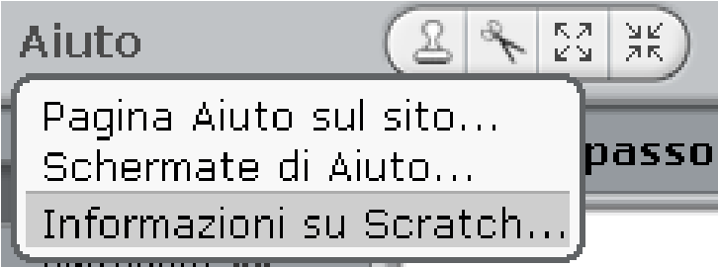
Pagina Aiuto sul sito … nella sottocartella Help\en\index.html
Schermate di aiuto … nella sottocartella Help\en\allscreens.html
Esecuzione singolo comando Esempio:
Si trascina nell'area degli Script il comando 
si modifica il valore nella tessera scrivendo 100

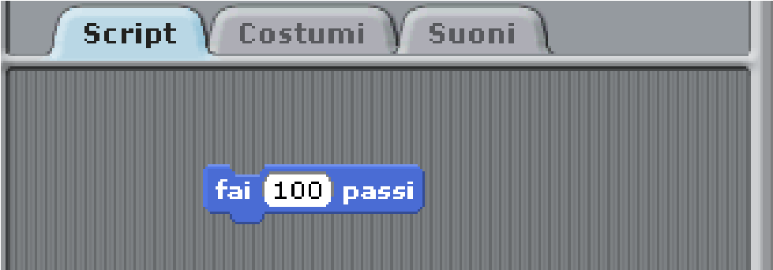
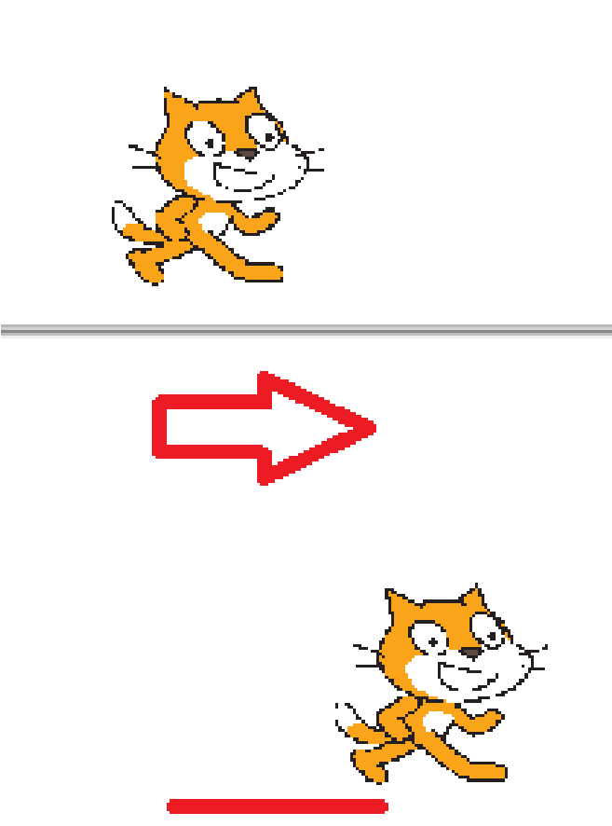
Facendo click sulla tessera, lo sprite si sposta in avanti di 100 pixel

100 pixel
Esempio con uso del pulsante Duplica: 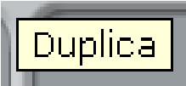
Si trascina nell'area degli Script il comando


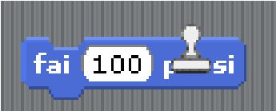
si modifica il valore nella tessera scrivendo 100 si seleziona il pulsante Duplica e si trascina il tampone sulla tessera da copiare
al click si realizza la duplicazione, potendo spostare la nuova tessera con attenzione a non incastrarla con la precedente e si modifica il valore nella nuova tessera scrivendo -100
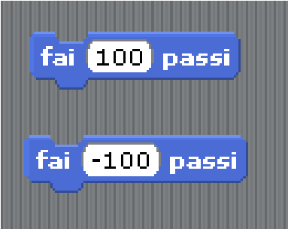
al click sulla prima tessera lo sprite avanza di 100 px,
al click sulla seconda tessera lo sprite torna nella posizione originaria indietreggiando di altrettanti pixel
nb: se si incastrano le due tessere, 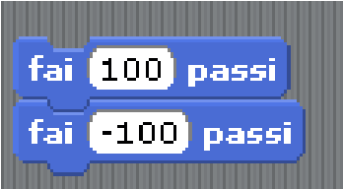
al click (sull'una o l'altra) non appare nessuno spostamento infatti i comandi vengono eseguiti in sequenza ed è visualizzato l'effetto solo al termine dell'esecuzione: in questo caso lo sprite resta fermo.

Esecuzione passo-passo
Si incastrano uno dopo l'atro i comandi desiderati costruendo un blocco (pila di tessere) con attenzione alla SEQUENZA delle azioni che verranno attuate dallo sprite Ad esempio si imposta la sequente SEQUENZA :
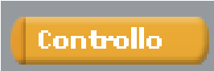
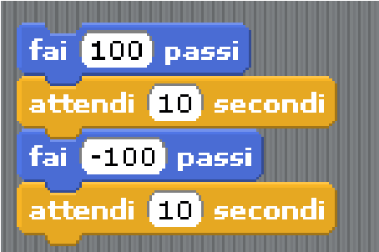

dalla categoria si personalizza la tessera scegliendo un'attesa di 10 secondi
Si predispone l'esecuzione passo-passo
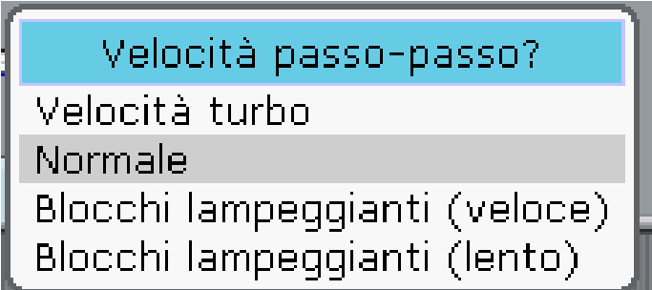
potendo impostare ad esempio la velocità Normale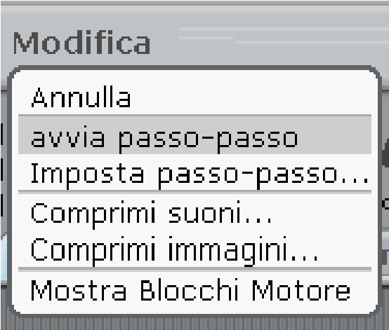
Al click sul blocco l'esecuzione del singolo comando è evidenziata da colore di sfondo giallo della tessera relativa 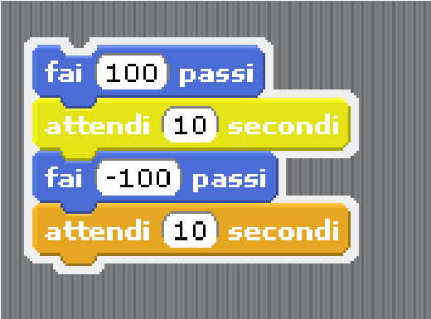
Si può fermare l'esecuzione passo-passo 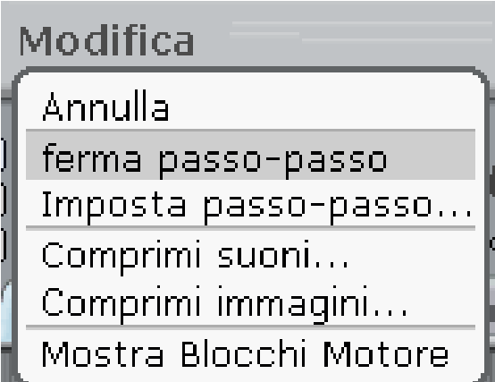

al termine del test di esecuzione infatti tale metodo serve per verificare il flusso di programmazione in fase di debugging del programma.

Programmazione: SEQUENZA con esecuzione dall'inizio alla fine
Si incastrano uno dopo l'atro i comandi desiderati costruendo un blocco (pila di tessere) con attenzione alla SEQUENZA delle azioni che verranno attuate dallo sprite Ad esempio si imposta la sequente SEQUENZA :
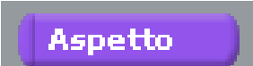
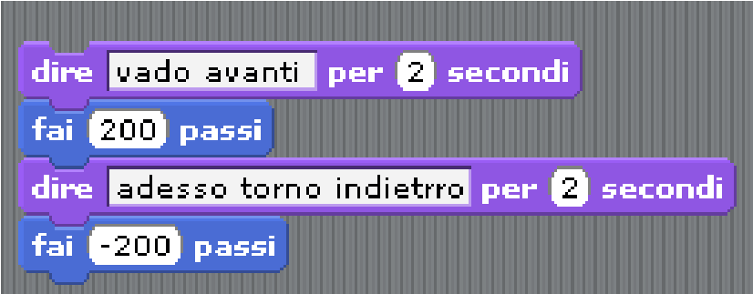
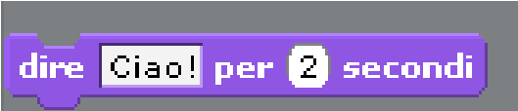
dalla categoria si personalizza la tessera scegliendo cosa far dire allo sprite e per quanto tempo.
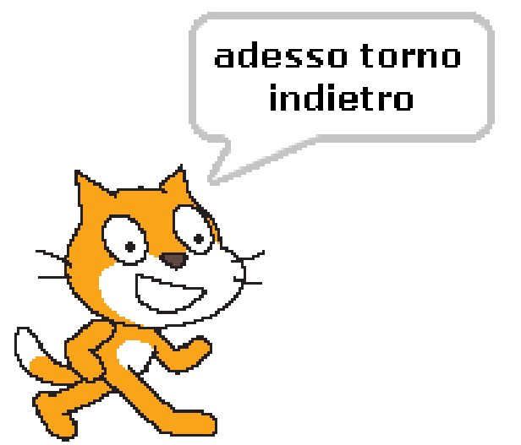
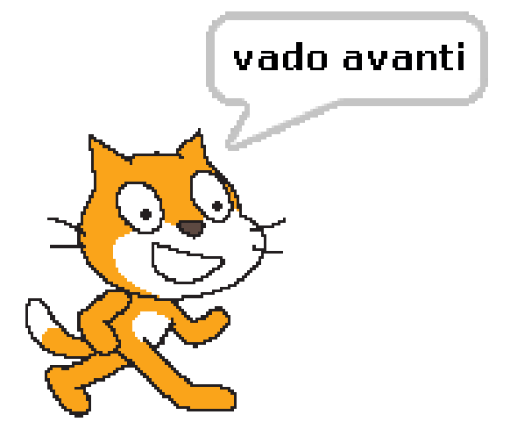
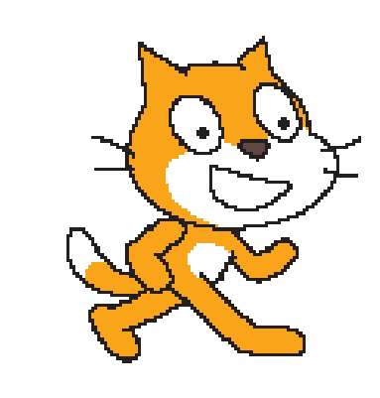
Effetto del programma:
non si muove per 2 secondi
si muove in avanti di 200 passi

è tornato alla posizione di partenza senza dire nulla
Incastrare una tessera sull'altra corrisponde ad inserire istruzioni all'interno di una funzione che, al lancio dell'applicazione (il click sul blocco), viene eseguita dall'inizio alla fine dall'unità centrale (CPU).
In realtà il click sul blocco determina una interpretazione dei comandi: una traduzione simultanea al momento dell'esecuzione in linguaggio comprensibile dal computer.
Programmazione event-driven: esecuzione quando si clicca sulla bandiera verde
Si incastrano uno dopo l'atro i comandi desiderati costruendo un blocco (pila di tessere) con attenzione alla SEQUENZA delle azioni che verranno attuate dallo sprite anche quando si verifica l'evento associato al click sulla bandiera verde.
La stessa SEQUENZA già esemplificata : 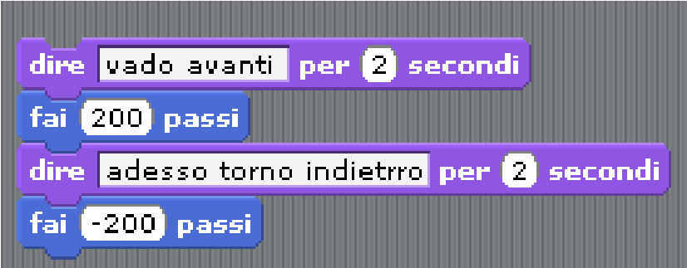
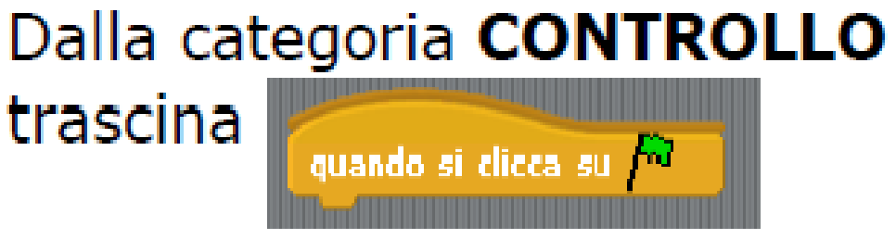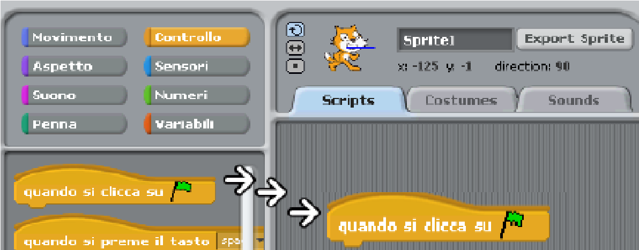
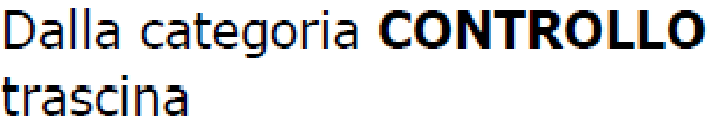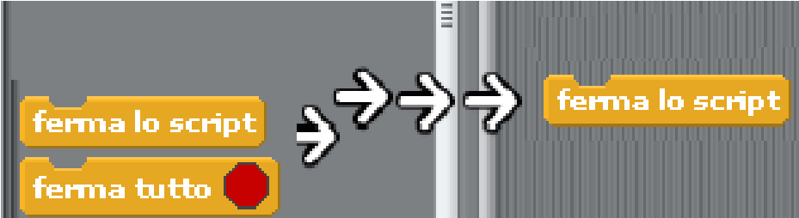
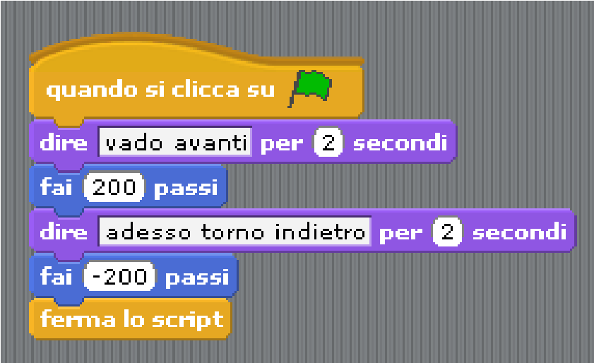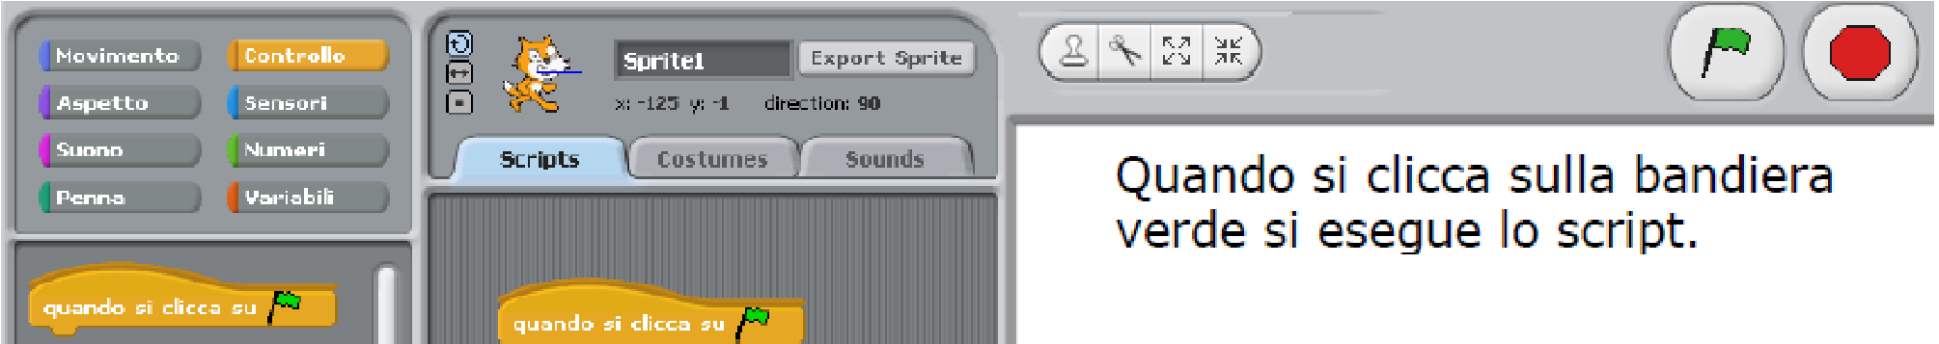
Ottenendo il seguente programma o
script

Programmazione: continua a ripetere (loop infinito)
Si incastrano uno dopo l'atro i comandi desiderati costruendo il blocco (pila di tessere) con attenzione alla SEQUENZA delle azioni che si vuole che lo sprite RIPETA PER SEMPRE.
Ad esempio si imposta la sequente SEQUENZA : 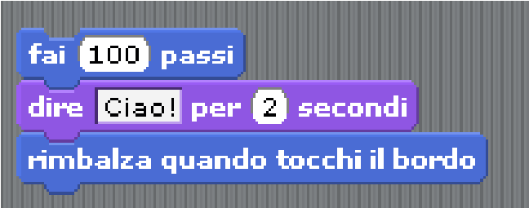


ricorrendo alla categoria per inserire la tessera
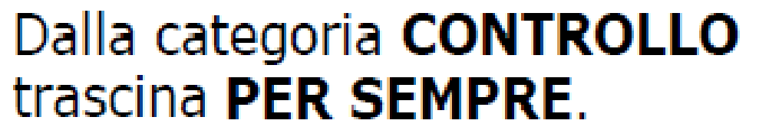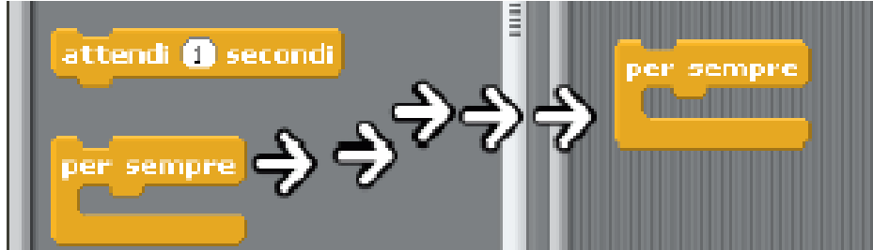
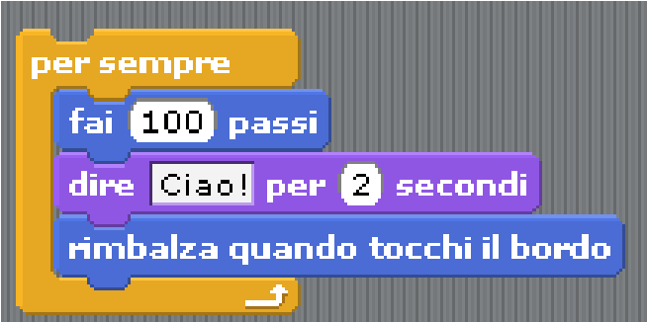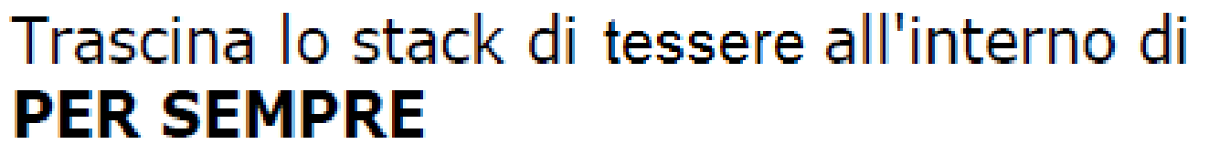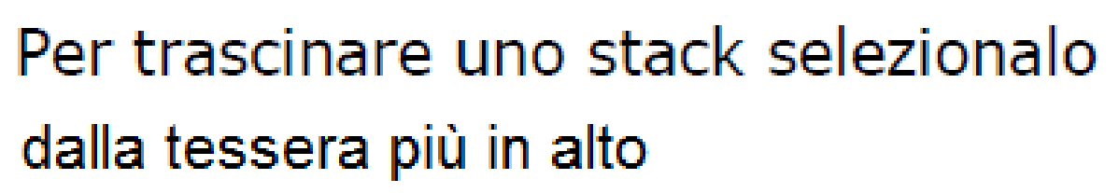
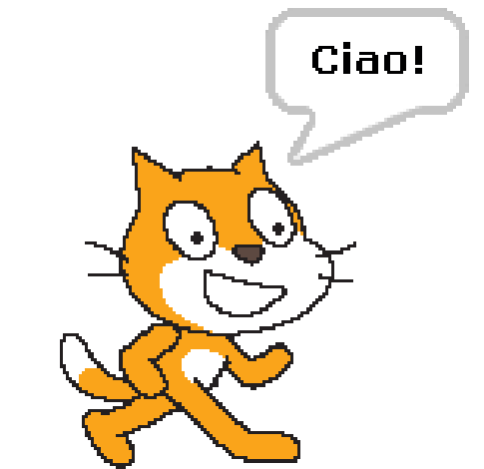
Per eseguire il programma: un click sul blocco.
Al click sul blocco la sequenza dei comandi viene eseguita per sempre ed è visualizzato, come effetto, lo sprite che parla e, con ritardo di 2 secondi, avanza e rimbalza quando tocca il bordo (capovolgendosi quando tocca il bordo destro)
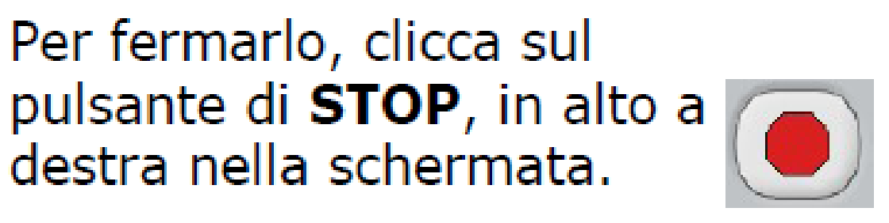
Premere 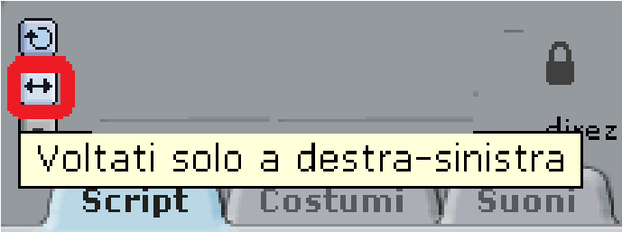 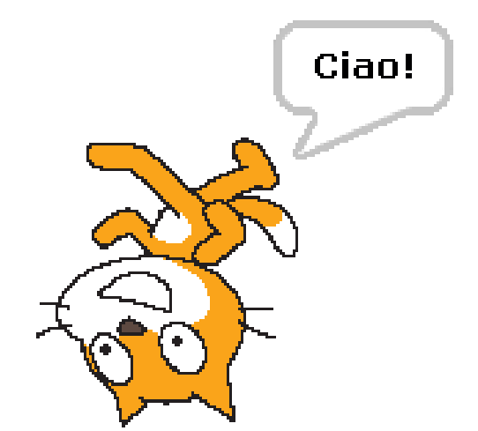
se si vuole evitare l'inversione dello sprite quando tocca il bordo.
Programmazione event-driven: continua a ripetere quando si clicca sulla bandiera verde
Si incastrano uno dopo l'atro i comandi desiderati costruendo un blocco (pila di tessere) con RIPETIZIONE CONTINUA delle azioni che verranno attuate dallo sprite anche quando si clicca sulla bandiera verde.
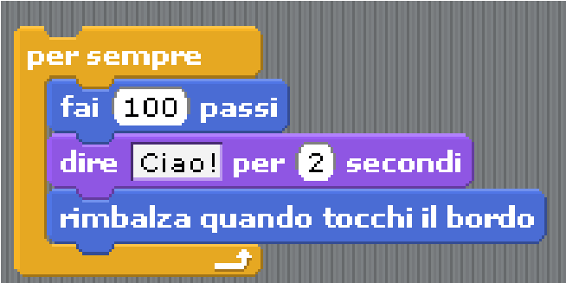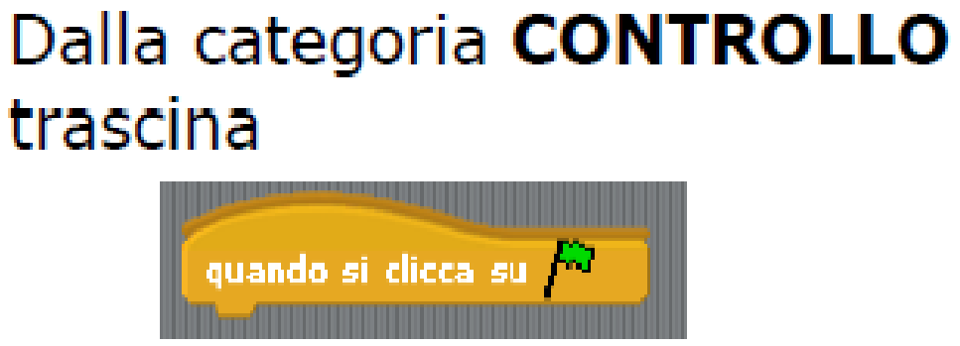Lo stesso blocco “per sempre” già esemplificato :
Ottenendo il seguente programma o script 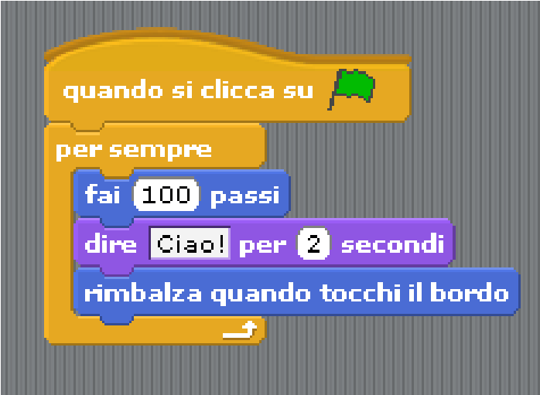
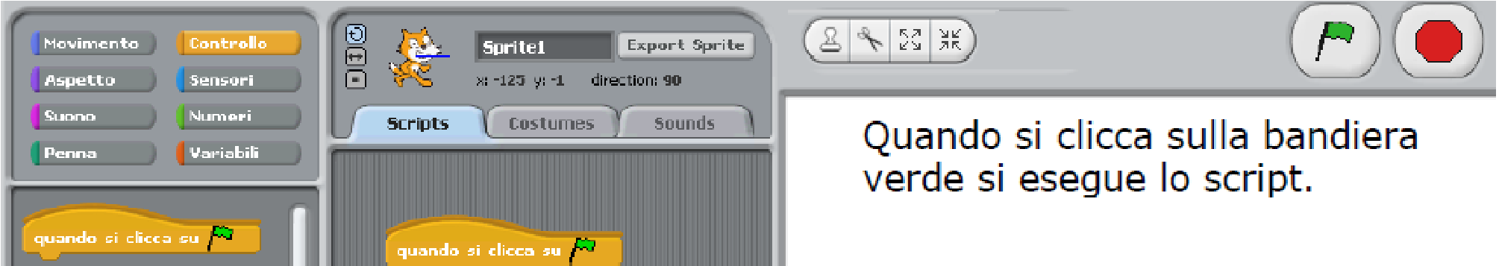
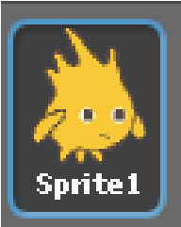
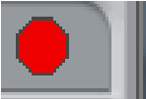
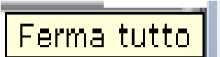
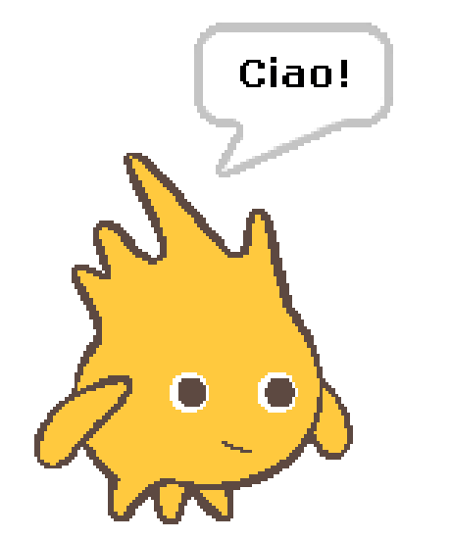
Quando si vuole interrompere l'esecuzione si clicca su Si provi a cambiare lo sprite
e si verifichi l'effetto del programma: 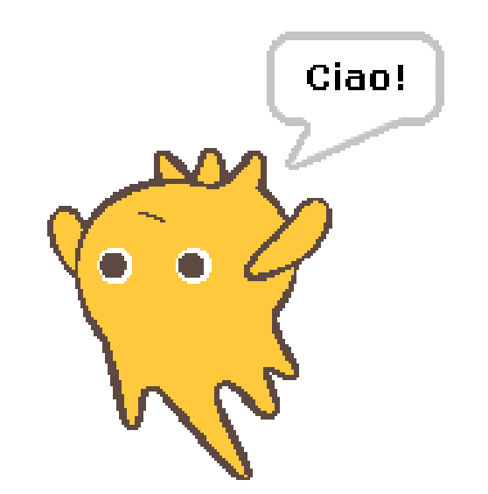
Per cambiare lo sprite:
- si cancella lo sprite di default:
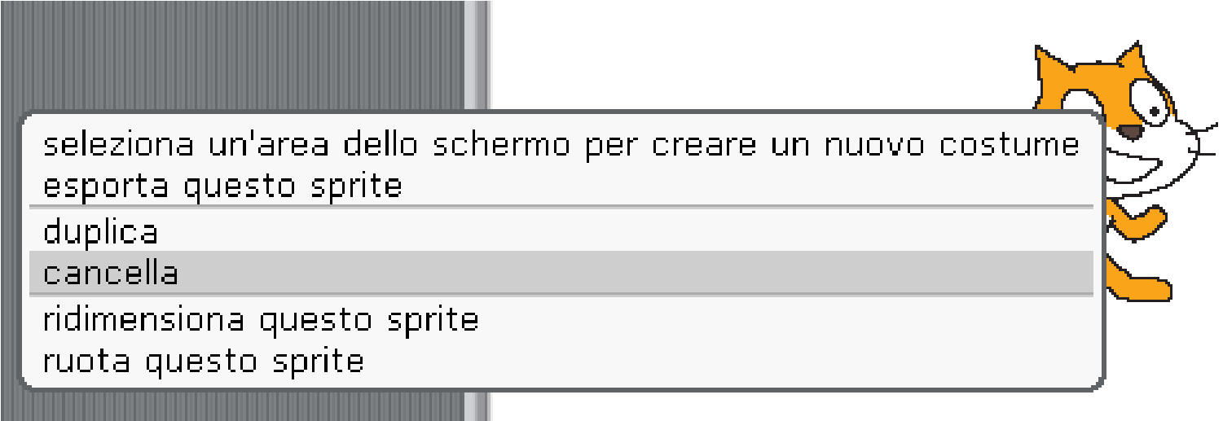
- si seleziona uno nuovo sprite da file:
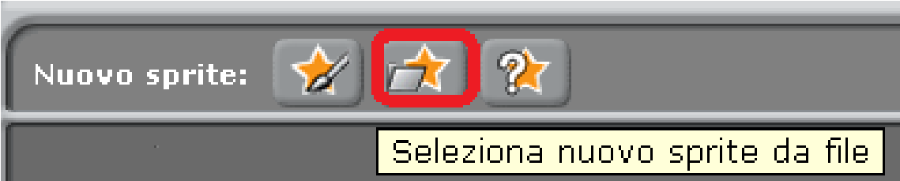
- si seleziona la sottocartella Fantasy e si preme OK;
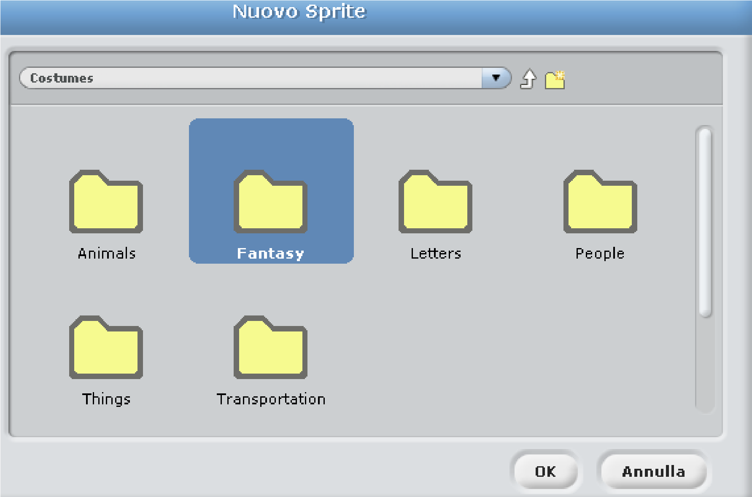
Si sceglie, selezionando
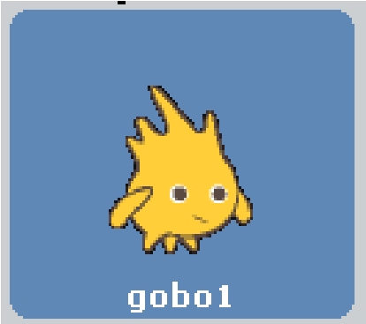
e si preme 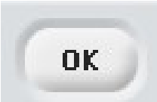

Aggiungere animazioni
Passando da un COSTUME all'altro si può animare lo sprite.
Per aggiungere un costume si clicca sulla linguetta Costumi poi si preme il pulsante Importa per ogni nuovo costume (ad esempio le immagini gobo2 e gobo3 in Fantasy)
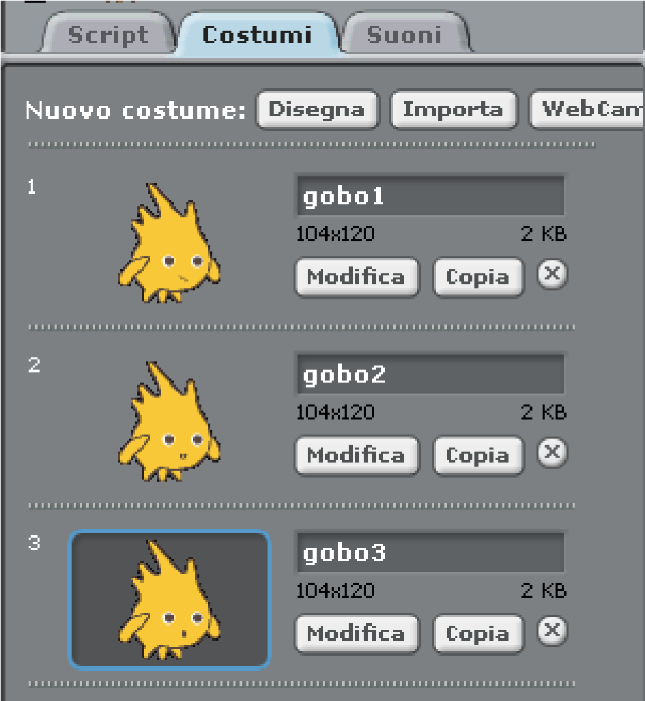
Ora si clicca sulla linguetta Script e si crea uno script che passa da un costume all'altro:
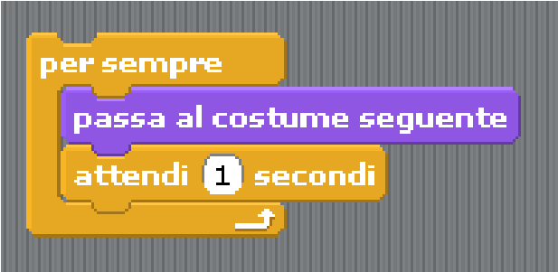
Si controlli l'effetto dell'animazione realizzata con un click sul blocco.

Per fermare l'esecuzione continua, si può trascinare la tessera e cliccarla in alternativa alla pressione del pulsante di stop
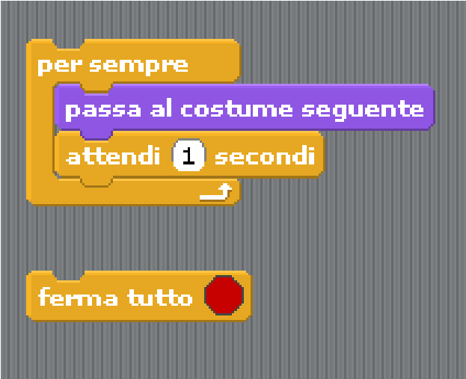
Programmazione event-driven: aggiungere animazioni quando si preme il tasto spazio
Si incastrano uno dopo l'atro i comandi desiderati costruendo un blocco (pila di tessere) con RIPETIZIONE CONTINUA delle azioni che verranno attuate dallo sprite anche quando si preme la barra spaziatrice sulla tastiera
Lo stesso script che passa da un costume all'altro:
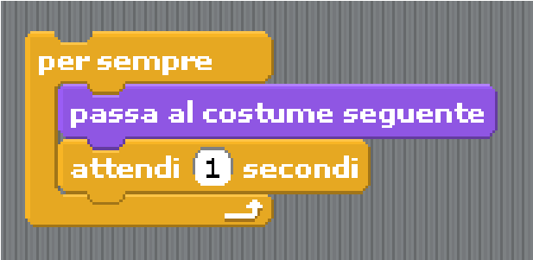
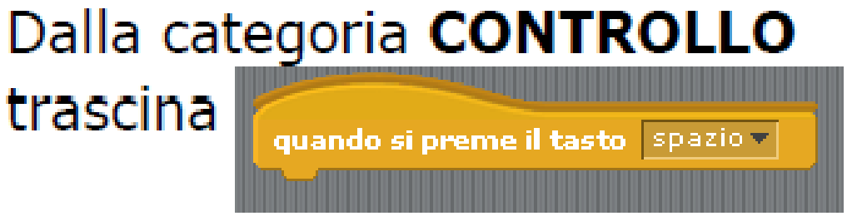
Ottenendo il seguente programma o script 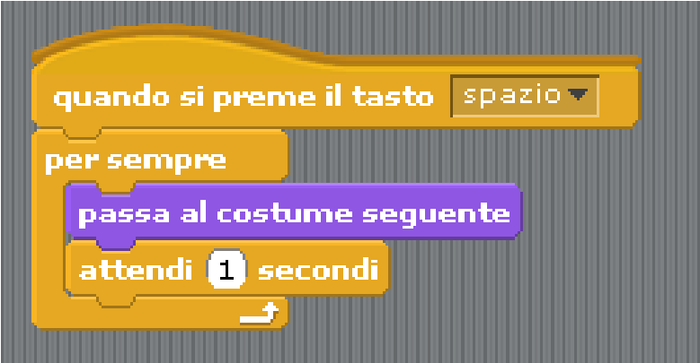
Quando si preme la barra spaziatrice sulla tastiera, inizia l'esecuzione dello script d'animazione.
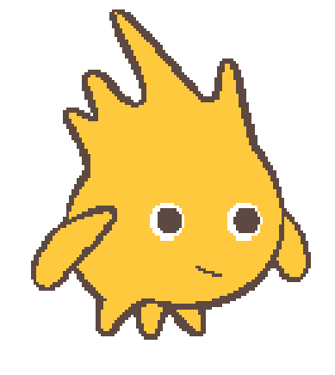
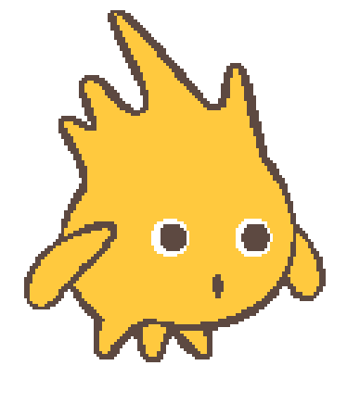
Si sostituisce al primo costume il secondo

L'effetto risultante è una bocca che si apre e chiude con movimento che appare continuo se il ritardo è sufficiente breve da non essere percepito dall'uomo.
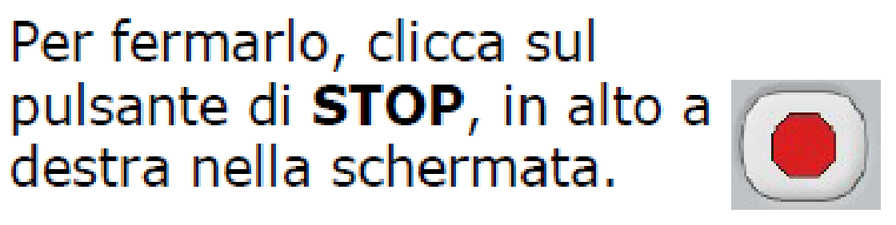

script quando si preme il tasto spazio
Si realizzano due script in loop infinito: ognuno agisce su uno sprite (un diverso disegno di pesce) cambiandone ogni 2 secondi il colore (con parametro di variazione pari a 50). Si vuole anche modificare lo sfondo scegliendo tra quelli disponibili il fondo del mare (underwater) Si scelgano due sprite a cui associare i due script e si selezioni il primo: 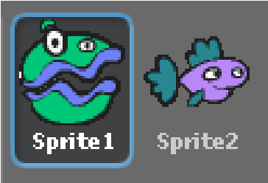
Si incastrano uno dopo l'atro i comandi desiderati costruendo un blocco (pila di tessere) con RIPETIZIONE CONTINUA delle azioni che verranno attuate da entrambi gli sprite quando si preme la barra spaziatrice sulla tastiera
Dalla categoria Controllo si trascina nell'area di Scripts per sempre
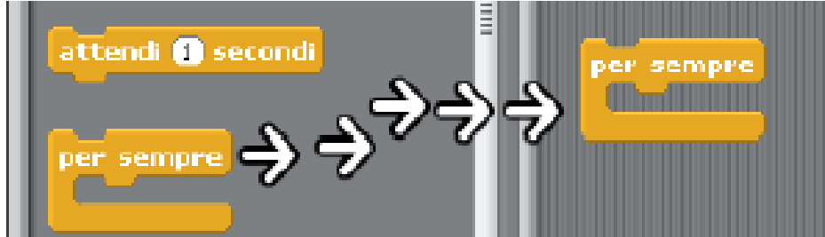
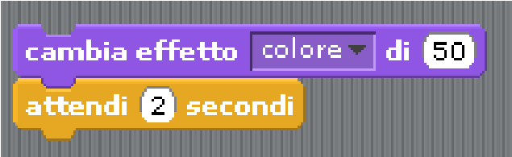
Si crea la SEQUENZA seguente: trascinandola dentro il loop
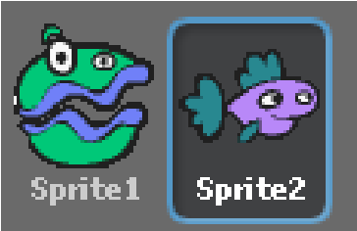 Si seleziona il secondo sprite compiendo le stesse operazioni
Prima del ciclo, si imposta la posizione iniziale scegliendo per entrambi gli sprite lo stesso valore dell'ascissa ma diversi valori dell'ordinata
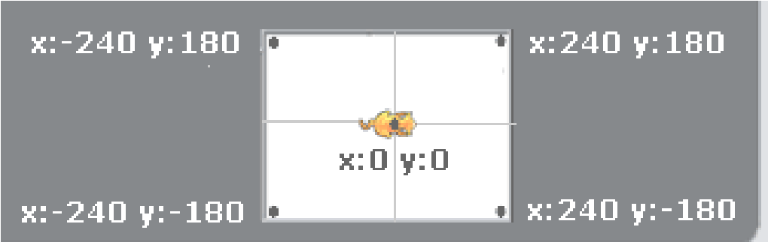
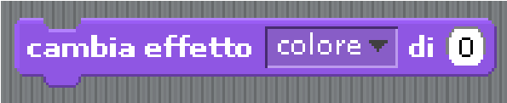
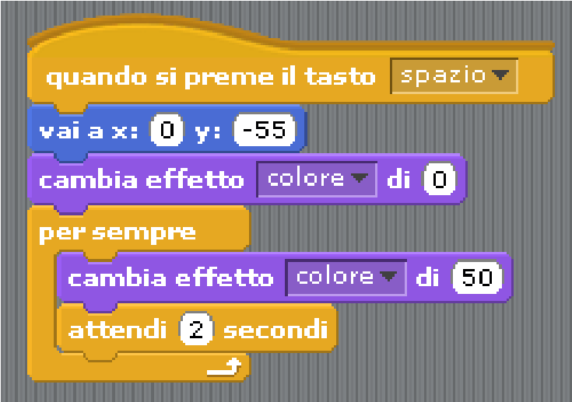
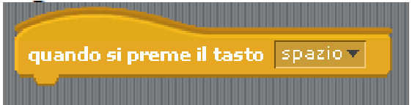
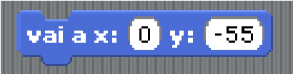
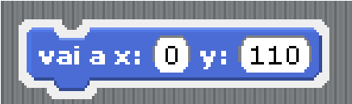
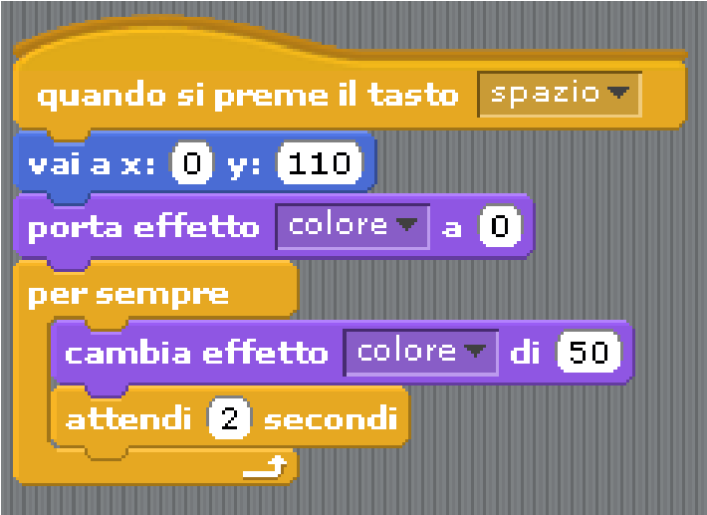
Per il primo sprite
Per il secondo sprite
Per entrambi si inizializza il colore con nessuna variazione ad ogni nuovo lancio (Scratch manterebbe i valori precedenti).
Dalla categoria Controllo si trascina nell'area di Scripts il block di tipo hat inserendolo appunto come cappello all'inizio
script per il primo sprite script per il secondo sprite

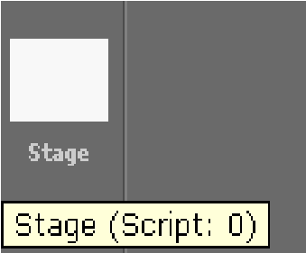
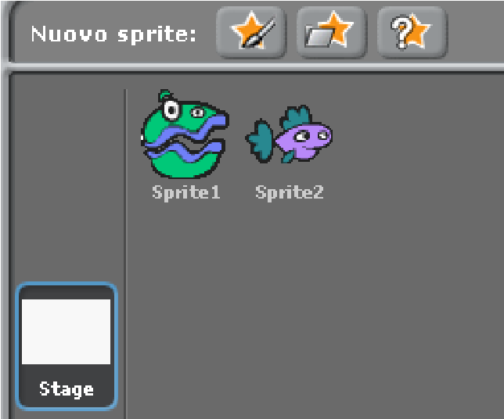
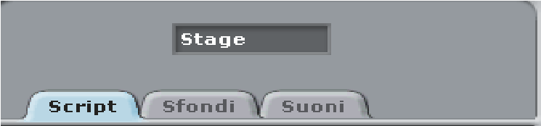
Modificare lo sfondo
Per modificare lo sfondo, con un click sull'icona associata alla personalizzazione dello stage (ambientazione del progetto), posizionata sotto l'area dello stage stesso.
Come effetto si caratterizza la zona centrale con informazioni sullo stage e non sugli Scpript
Selezionando l'etichetta Sfondi ed il pulsante Importa si possono aggiungere nell'elenco altri
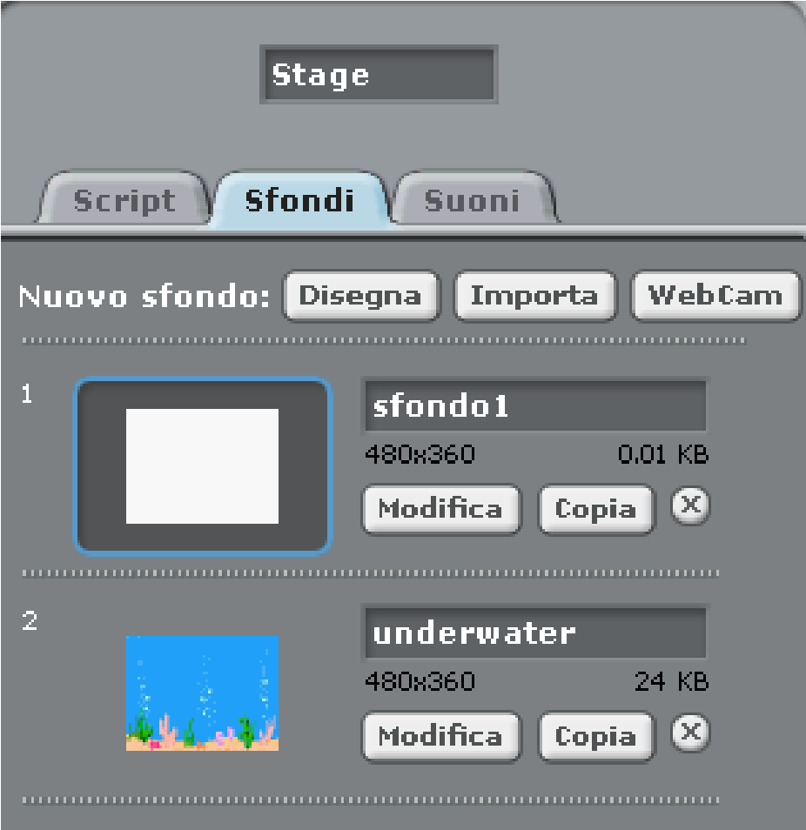
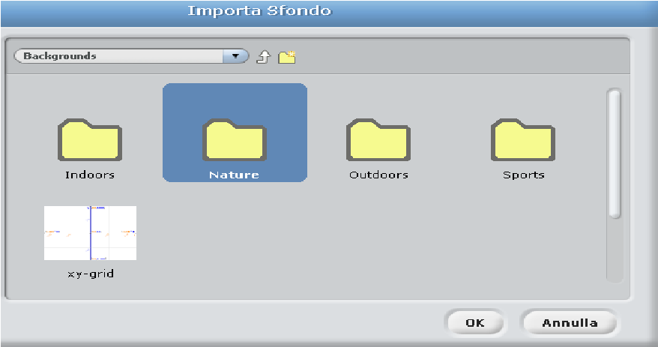
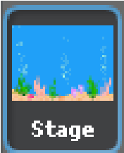
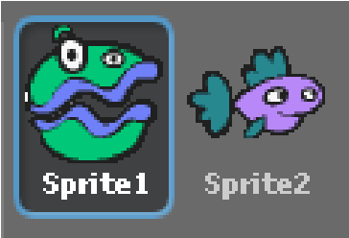
sfondi tratti dai molti già disponibili e/o personalizzabili.
Si seleziona con un click quello desiderato tra quelli che appaiono nell'elenco
Per tornare a caratterizzare la zona centrale con la visualizzazione degli Script basta selezionare uno degli sprite
L'effetto dunque, quando si preme la barra spaziatrice sulla tastiera mostra quattro variazioni di colore degli sprite che poi si riavvicendano sempre uguali:
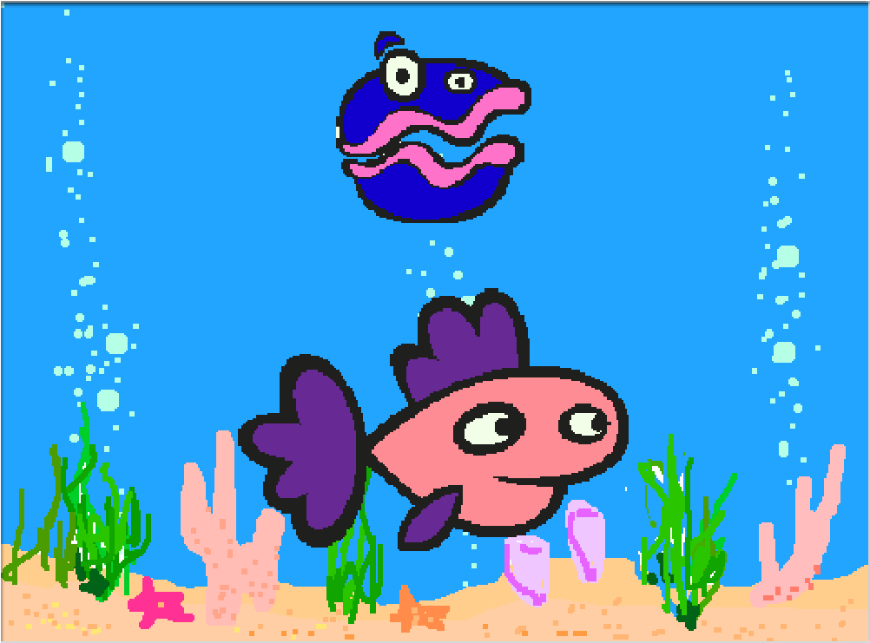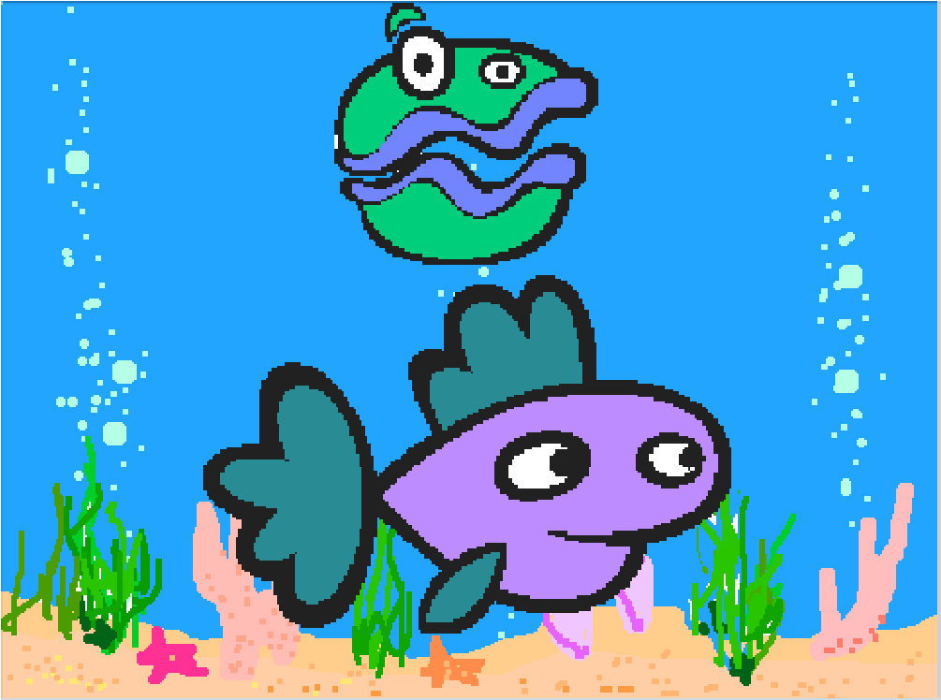
In figura: la prima variazione di colore e il ritorno a quella iniziale

script quando si clicca sulla bandiera verde
Si realizzano due script in loop infinito: ognuno agisce su uno sprite cambiandone ogni 2 secondi il colore (con parametro di variazione pari a 50) e la dimensione (aumento del 30%).
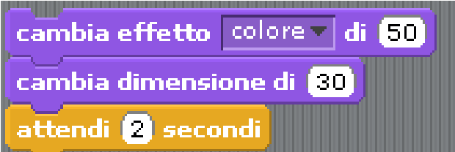
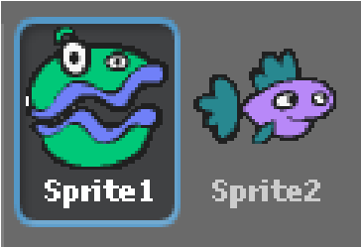
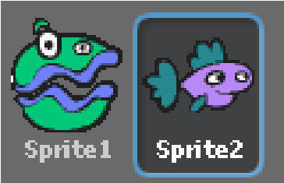
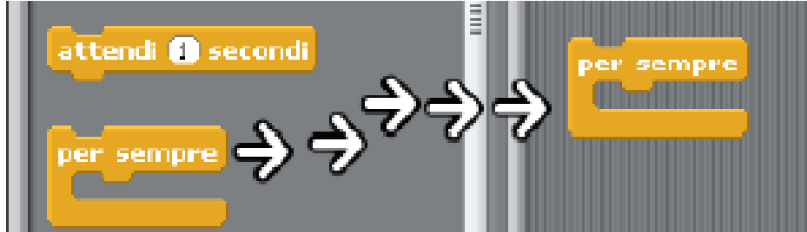
Si scelgano due sprite a cui associare i due script e si selezioni il primo:
Si crea la
SEQUENZA
seguente:
trascinandola dentro il
loop
Dalla categoria Controllo si trascina nell'area di Scripts per sempre
Si seleziona il secondo sprite compiendo le stesse operazioni
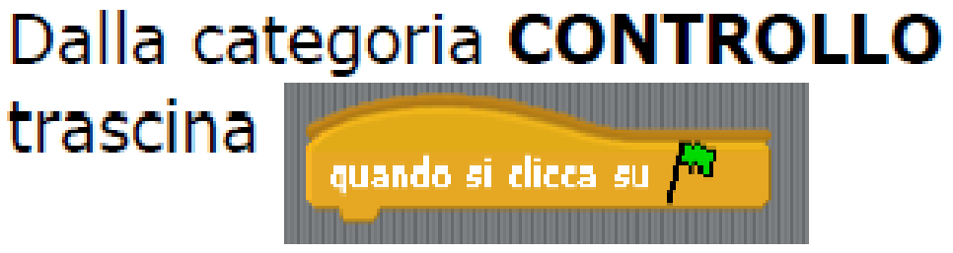
all'inizio di entrambi gli script per lanciarne contemporaneamente l'esecuzione
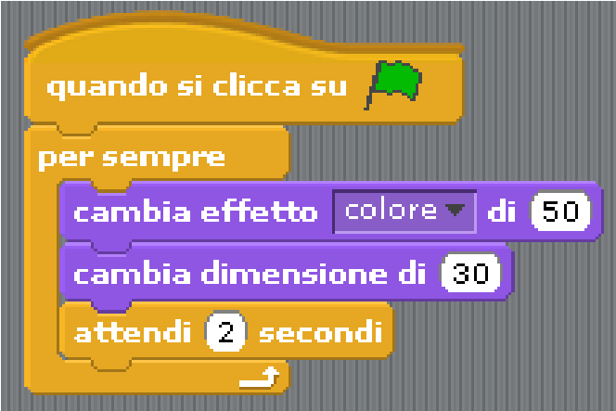
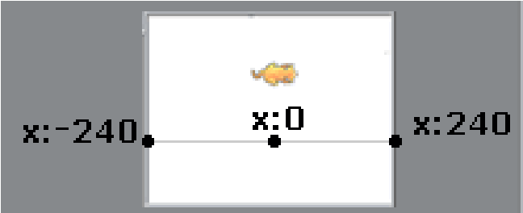
Se si interrompe e si rilancia l'esecuzione dello script in figura, si verifica che Scratch non reinizializza automaticamente il colore e le dimensioni al nuovo lancio mantenendo i valori precedenti.
Una prima soluzione è inizializzare i valori come prime istruzioni: ad esempio impostare il valore dell'ascissa a -200, reimpostare il colore originario (con nessuna variazione) e le dimensioni ridotte del 30%.
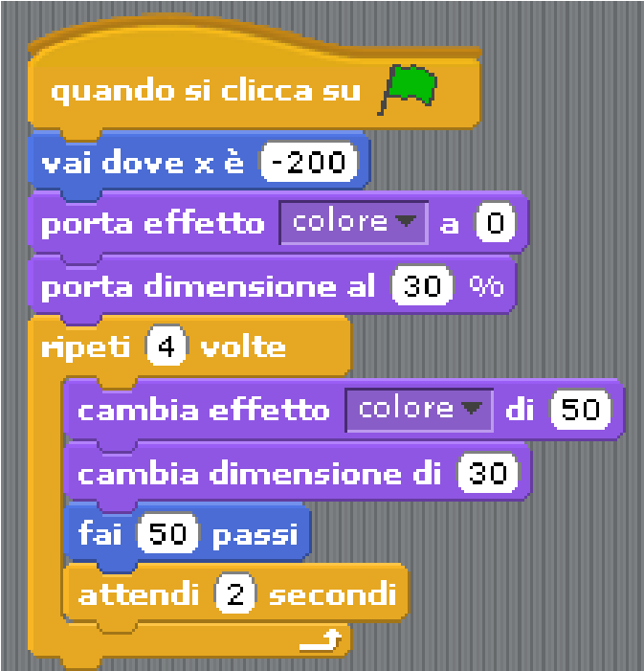
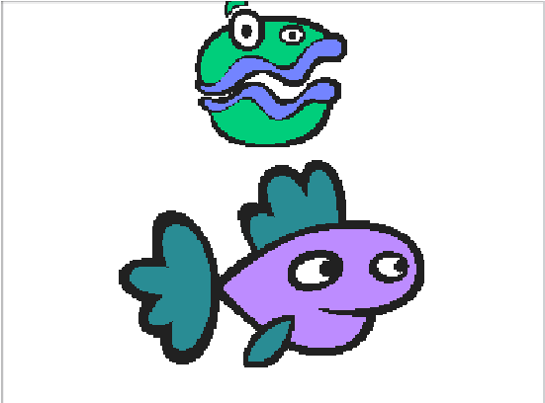
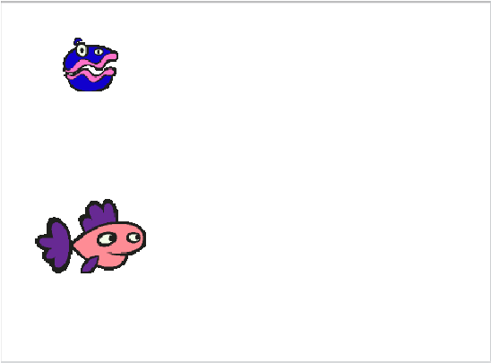
Si potrebbe poi sostituire il loop continuo con un ciclo che ripete solo un numero finito di volte: quindi si trascina nell'area centrale il controllo per implementare il costrutto che prevede tale ripetizione per sole 4 volte e si fanno avanzare gli sprite di 50 passi ad ogni iterazione. L'effetto iniziale e finale è mostrato in figura.
In tal caso non si raggiungono le
dimensioni limite che non permettevano successive modifiche

script con animazione a effetto mosaico quando si clicca sulla bandiera verde
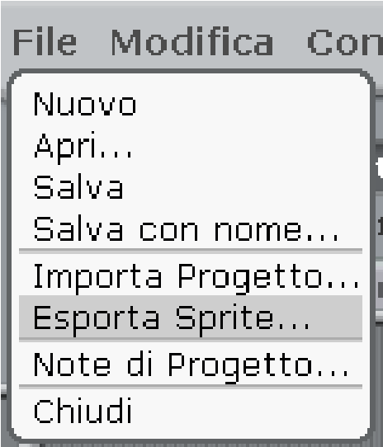
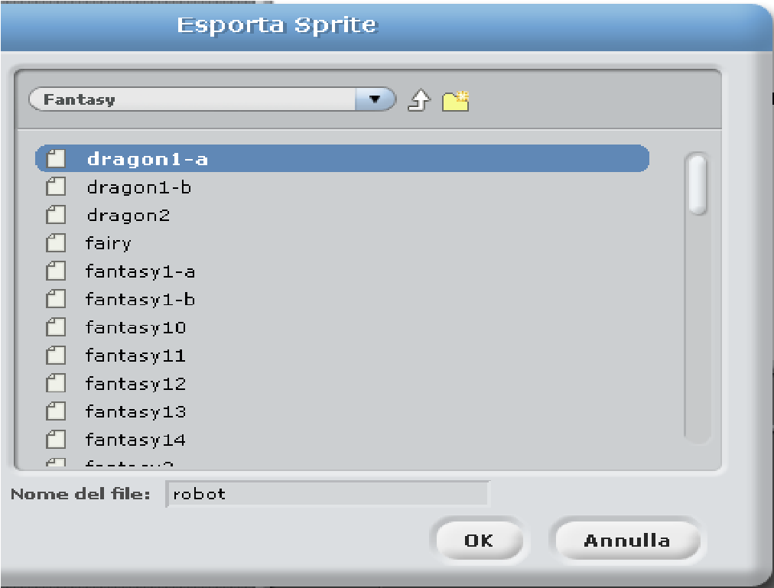
Si realizzano due script in loop infinito: ognuno agisce su uno sprite creato ed esportato con nome robot nella sottocartella Fantasy dell'ambiente.
Si imposta diversa la posizione iniziale (uguale valore dell'ordinata) e si sceglie di far inizialmente indietreggiare il primo robot mentre il secondo avanza (dello stesso numero di passi) e viceversa ogni volta che si moltiplicano con effetto mosaico.

Per vederli avanzare/ indietreggiare si inseriscono ritardi di 1 secondo.
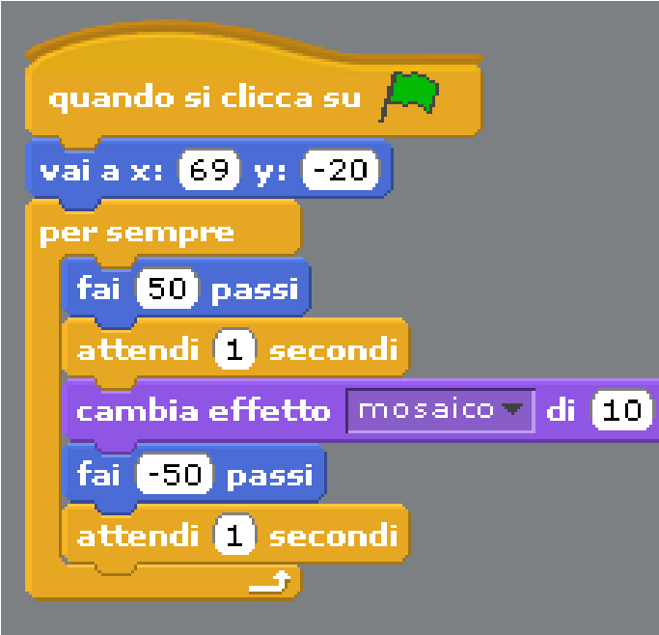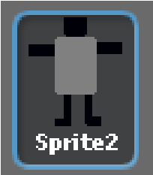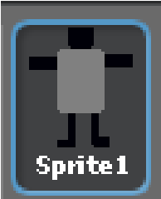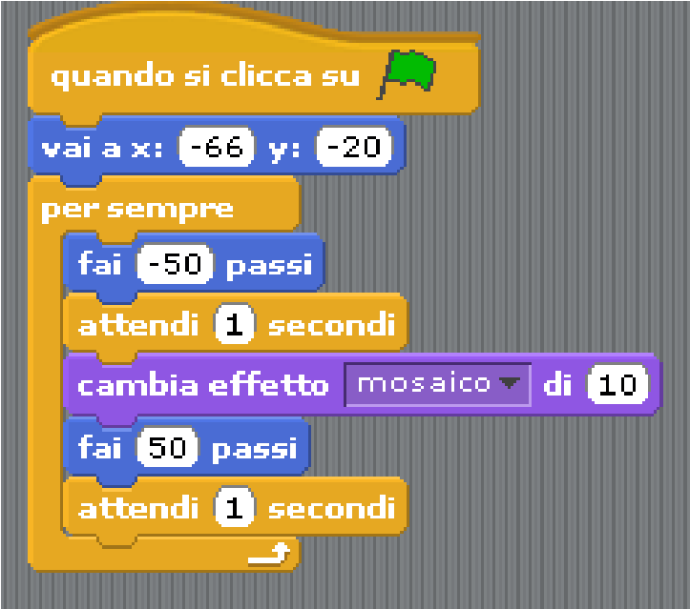
Script
associato al

primo
robot Script
associato al

secondo
robot
Al click sulla bandiera verde si allontanano uno dall'altro, poi si avvicinano moltiplicati e così via:
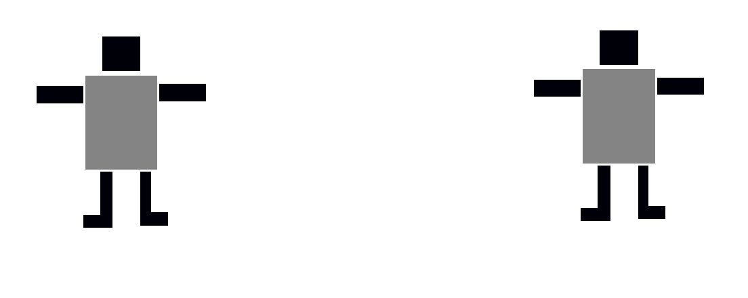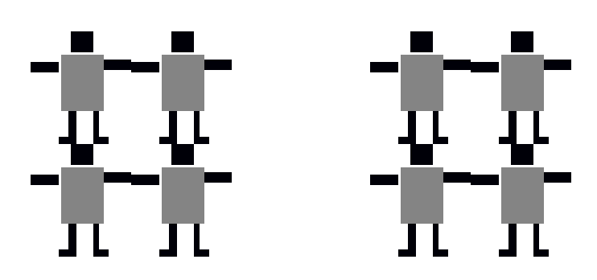
script associati allo sfondo e allo sprite per diverse occorrenze di evento
Si vuole che alla pressione dello spazio vengano eseguiti due script:
- uno associato allo sprite che in loop continuo si vuole avanzi, rimbalzi quando tocca il bordo e torni indietro senza capovolgersi
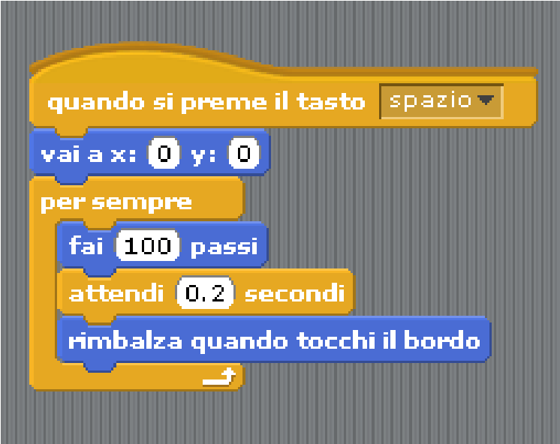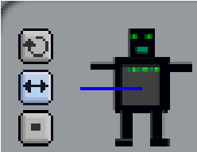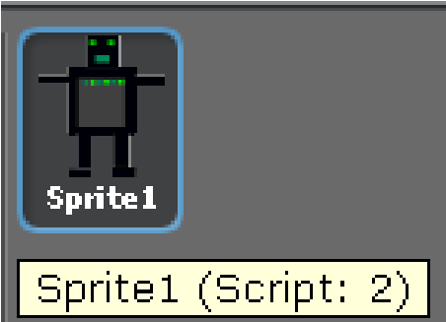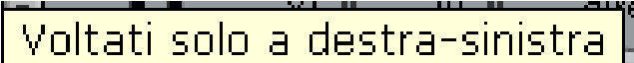
avendo premuto il pulsante
- l'altro associato allo sfondo che si vuole bianco (sfondo1)
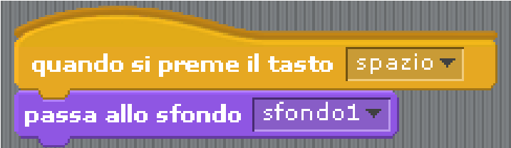
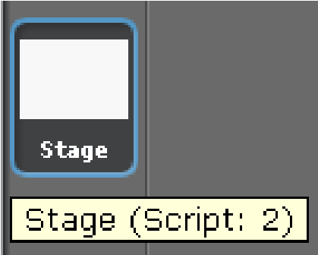
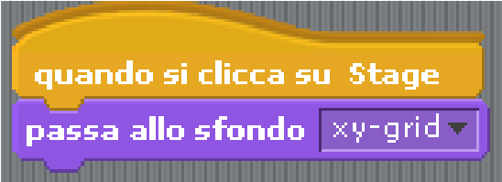
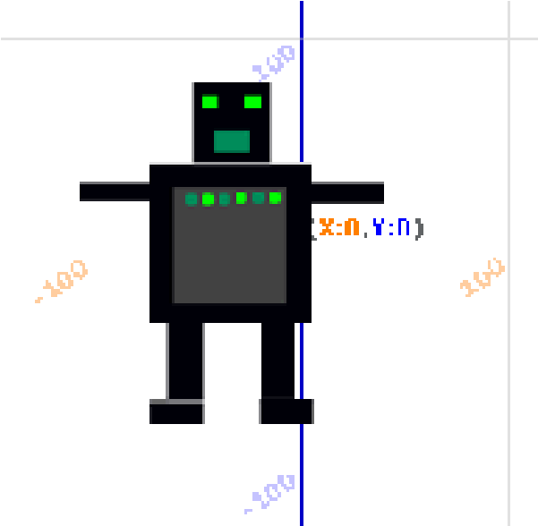
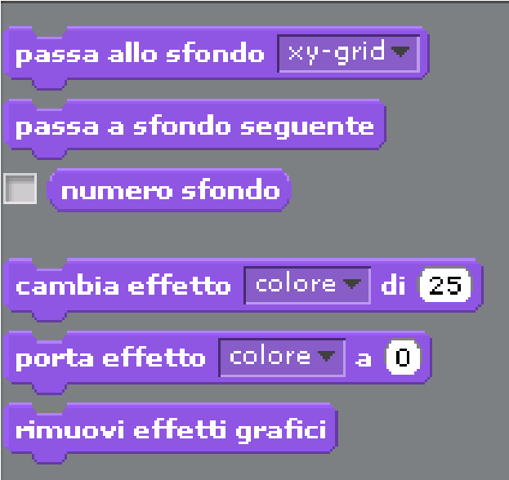
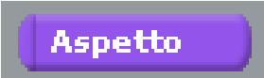
Si vuole poi che alla pressione sullo sfondo (stage) venga eseguito un secondo script anch'esso associato allo sfondo che si vuole cambi inserendo la griglia x-y
potendo controllare il numero di pixel dello spostamento
Si noti che selezionando l'icona stage, ed il tipo di comando compaiono sulla sinistra nuove tessere per gestire lo sfondo
Si vuole infine che alla pressione sullo sprite simulando la situazione del “colpire il bersaglio” venga eseguito un secondo script associato appunto allo sprite che lo riporti in posizione centrale e fermi tutti gli scrpit: 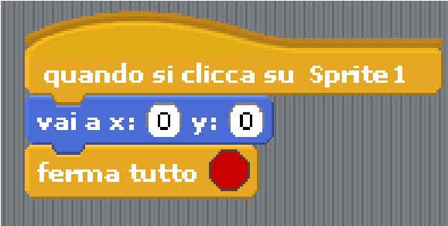
Avendo scelto un intervallo di 0.2 secondi per spostare lo sprite di 100 pixel può rimanere difficile “colpire il bersaglio” anche con la guida della griglia: per renderlo più facile si può impostare un tempo di attesa più lungo.
In seguito una diversa soluzione per migliorare il gioco.

Variabili
Una variabile è un'area di memoria (RAM) individuata da un nome detto identificativo. Tale nome esprime l'indirizzo dove sarà posto il valore che si assegnerà alla variabile.
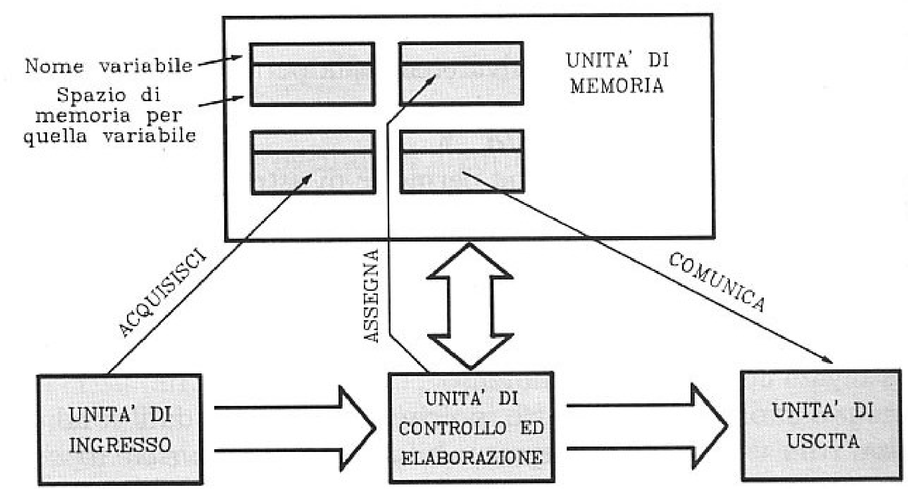
Una variabile si può pensare come una scatola aperta dove si possono introdurre dati.
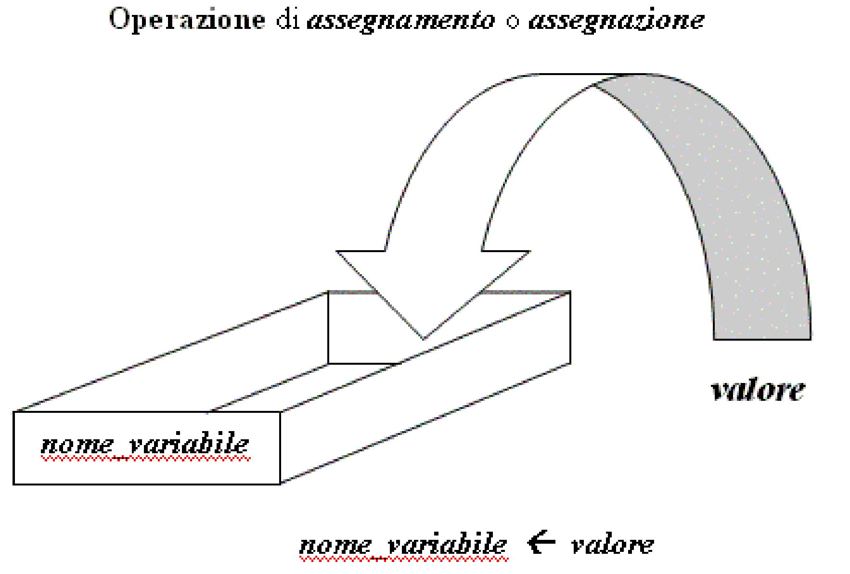

Variabili in Scratch
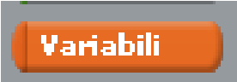
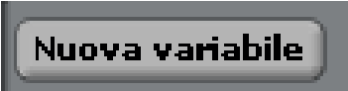
Nel frame di sinistra, nella categoria si selezioni e si scelga il nome
Si potrà definire la variabile globale o locale cioè visibile da tutti gli sprites o solo dallo sprite attuale: 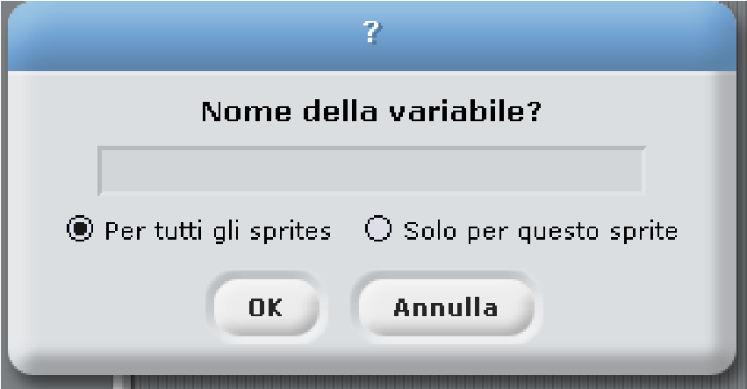
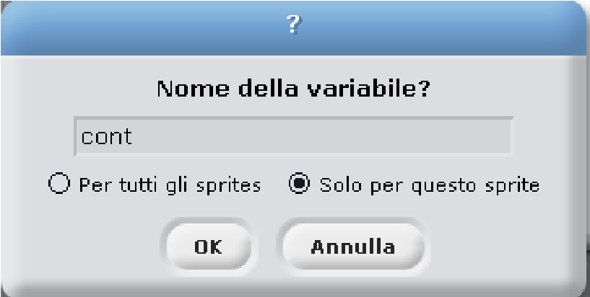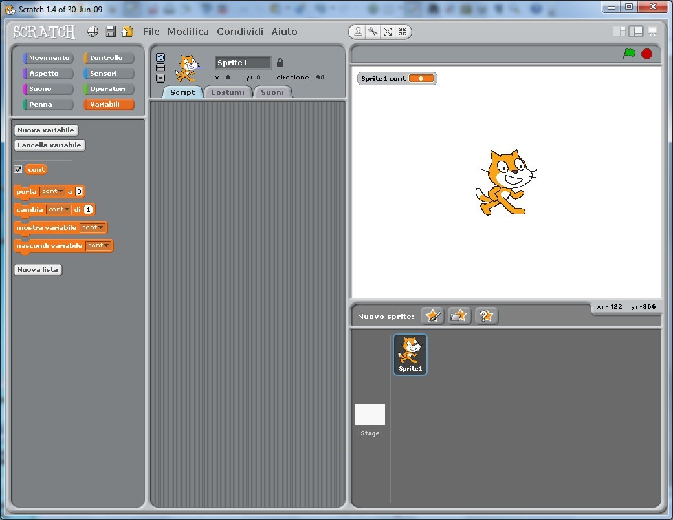
Si consiglia la scelta di variabili
locali
.
Scelto il nome - ad esempio
cont -
e premuto OK
l'interfaccia si presenta come in figura:
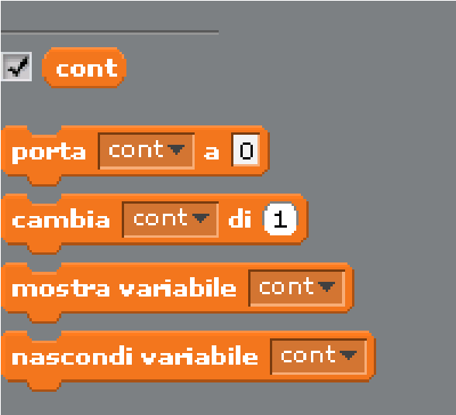
dove, nel frame di sinistra è comparso, smarcato, il nome della variabile
e tessere per modificarne il valore o la visualizzazione
Di default è mostrata nello stage: 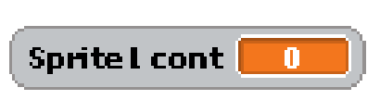

Operatori in Scratch

Una volta definita una variabile, si può usare per impostare formule generali in espressioni che coinvolgono diversi oltre alla fondale operazione di assegnamento
- operatori aritmetici
- funzione di generazione di numeri casuali
- operatori relazionali
- operatori logici
- funzioni per concatenare, estrarre singoli caratteri da una frase, calcolare la lunghezza (numero di caratteri) di una frase
- operatore resto
- operazioni di arrotondamento
- funzioni matematiche e trigonometriche
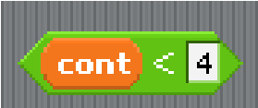

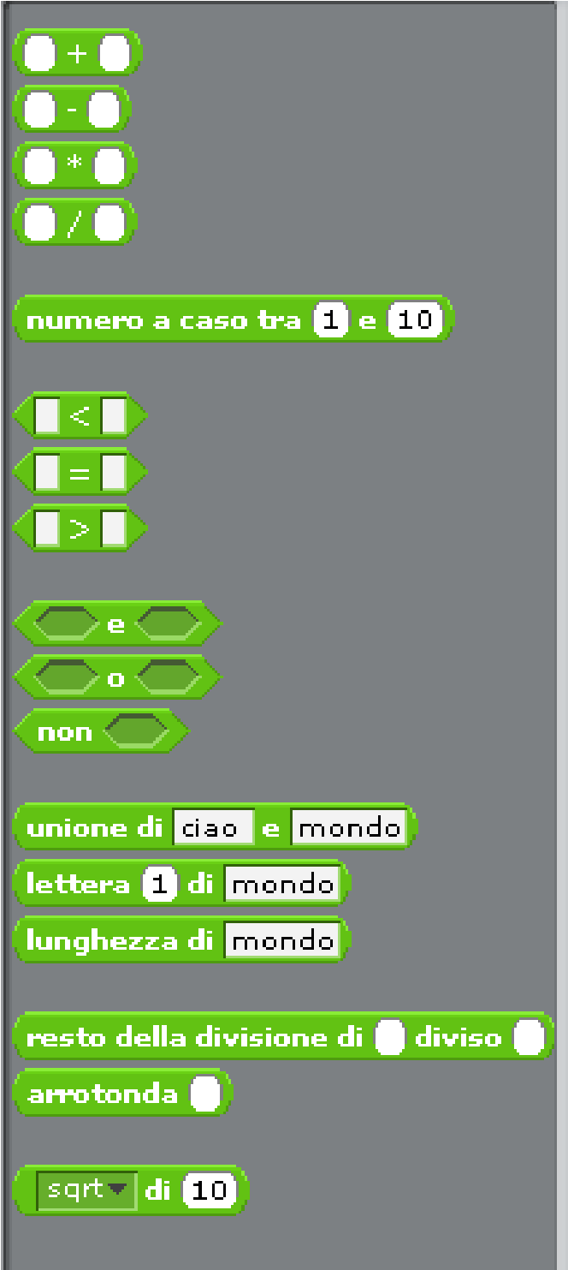
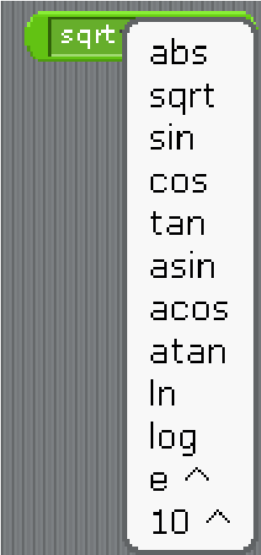
Esempio di operatore relazionale: impostato trascinando nell'area cerntrale Script l'operatore relazionale minore, trascinando all'interno del primo operando la variabile spostandosi tra i comandi della categoria e
e digitando come secondo operando il valore 4
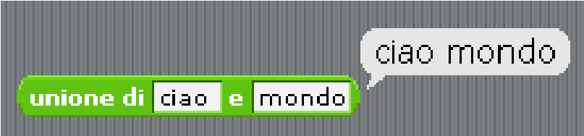
Esempio di concatenazione di frasi:

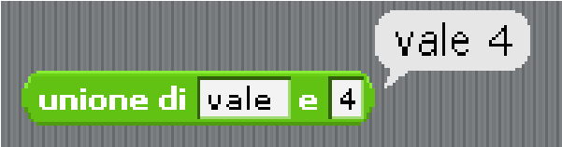 potendo concatenare anche parole e numeri
Esempio di estrazione pseudocasuale di un numero tra 1 e 2.8:
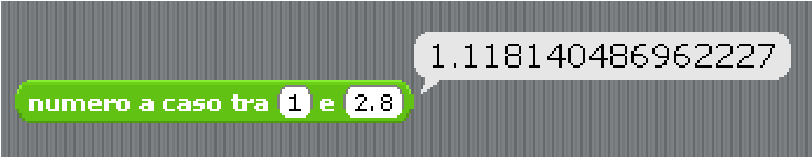
Esempio di estrazione del terzo carattere dalla parola mondo:
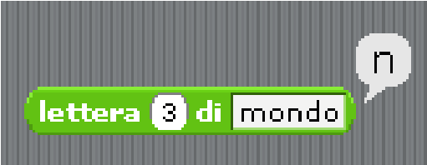
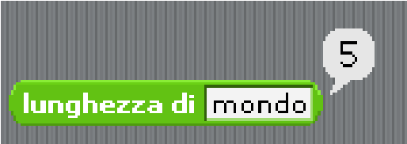
Esempio di calcolo della lunghezza (numero di caratteri) della parola mondo:
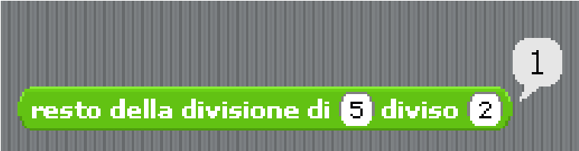
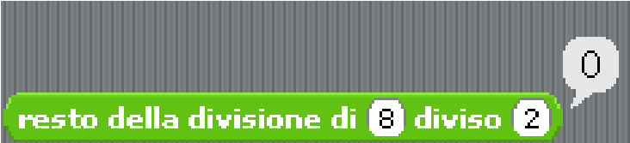
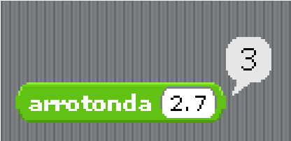
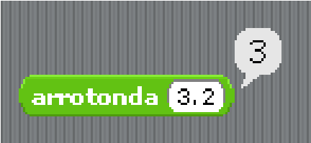
tra numeri divisibili
Esempio di operatore
resto
tra numeri
non divisibili
Esempio di
arrotondamento
per eccesso
oppure per difetto
Nell'uso di operatori logici l'assenza di operando è per default interpretata come falso infatti la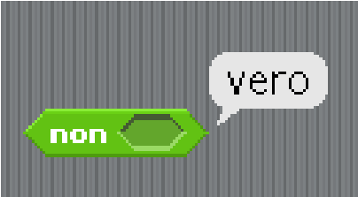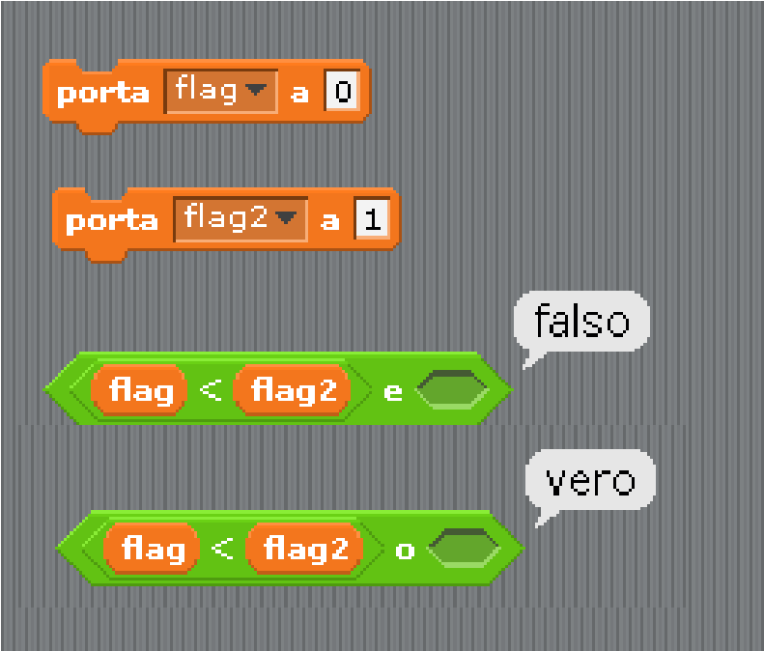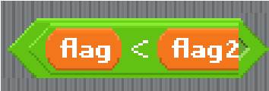 negazione di falso è vero
ed impostando le due variabili flag e flag2 in modo che sia
vera la condizione sia vera

l'operazione
AND
fornisce risultato falso

(vero solo se entrambi sono veri)
l'operazione
OR
fornisce risultato vero

(
è sufficiente che uno sia vero)
Programmazione: costrutto ripetizione con controllo in testa sul numero di iterazioni
Si incastrino uno dopo l'atro i comandi desiderati costruendo un blocco (pila di tessere) che prevede: l'inizializzazione di una variabile contatore di nome conta (con valore pari a zero) ed una ripetizione per un numero di volte prefissato dell'incremento del contatore con attesa di qualche secondo (ad esempio 3) facendo dire allo sprite il valore attuale del contatore.
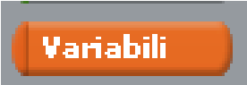
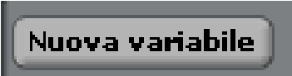
Nel frame di sinistra, nella categoria si selezioni e si scelga il nome conta definendo una variabile locale cioè visibile dallo sprite attuale.
Nel frame di sinistra comparirà la variabile creata e nello stage sarà visualizzato il valore di default cioè zero: 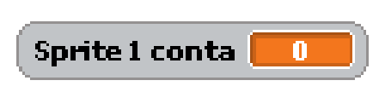
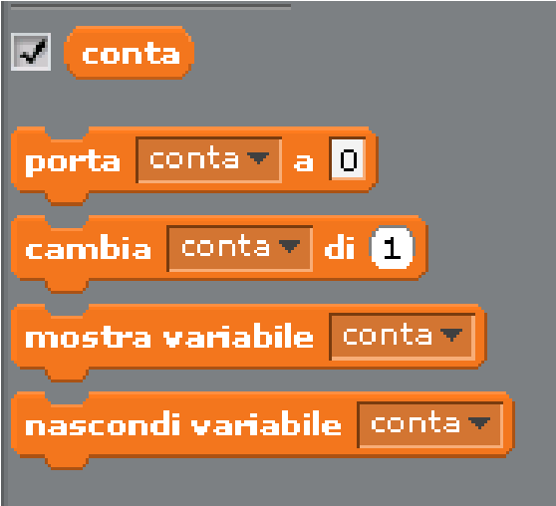

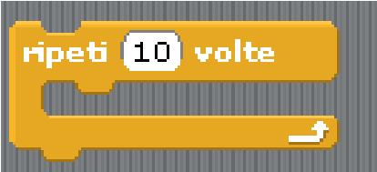
Come prima istruzione, si inizializza il contatore perchè Scratch non azzera automaticamente le variabili al nuovo lancio, mantenendo i valori precedenti.
Quindi si trascina nell'area centrale Script il controllo per implementare il costrutto che prevede la ripetizione per 10 volte:
Il blocco che sarà ripetuto si compone ponendo in SEQUENZA:
l'incremento di 1 della variabile conta
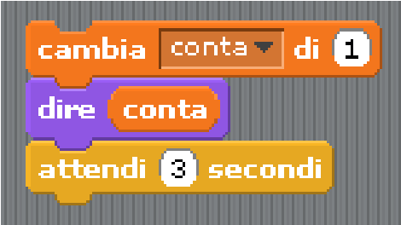
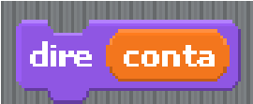
il comunicare il valore di conta personalizzando la tessera della il controllo di attesa 3 secondi categoria aspetto trascinando la variabile
al posto di Ciao!
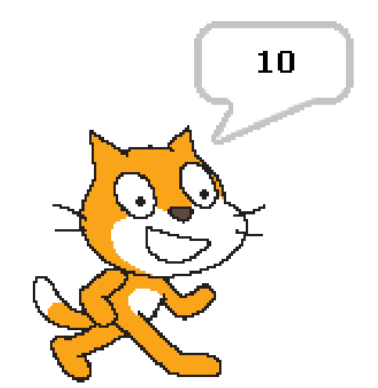
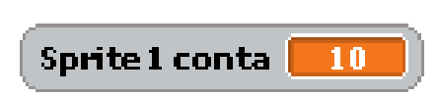
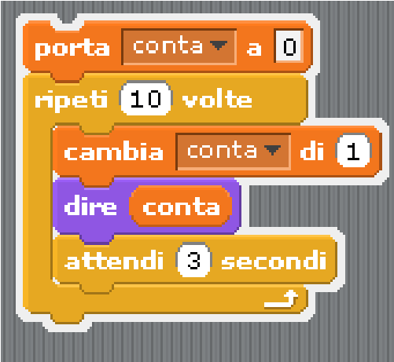
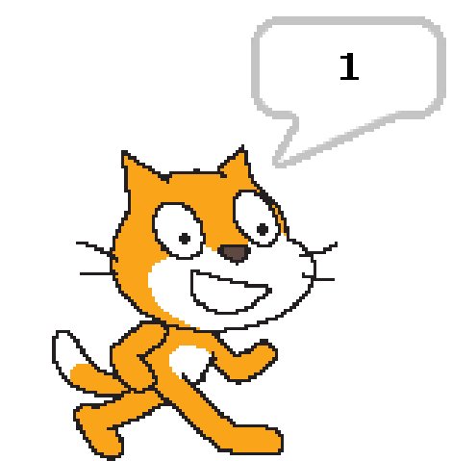
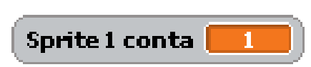
Al lancio dello script
lo sprite comincia a contare
e l'esecuzione termina quando arriva a 10:

Programmazione: costrutto ripetizione con controllo in testa
Si può risolvere l'esercizio precedente sostituendo al controllo che itera per un numero di volte prefissato, quello che implementa il costrutto ripetizione mentre è vera una determinata condizione
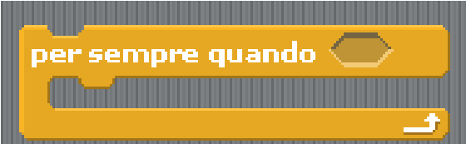
impostando come condizione 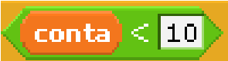

Si incastrino, allora, uno dopo l'atro i comandi desiderati costruendo un blocco (pila di tessere) che prevede: l'inizializzazione di una variabile contatore di nome conta (con valore pari a zero) ed una ripetizione mentre è vera una determinata condizione dell'incremento del contatore con attesa di qualche secondo (ad esempio 3) facendo dire allo sprite il valore attuale del contatore.
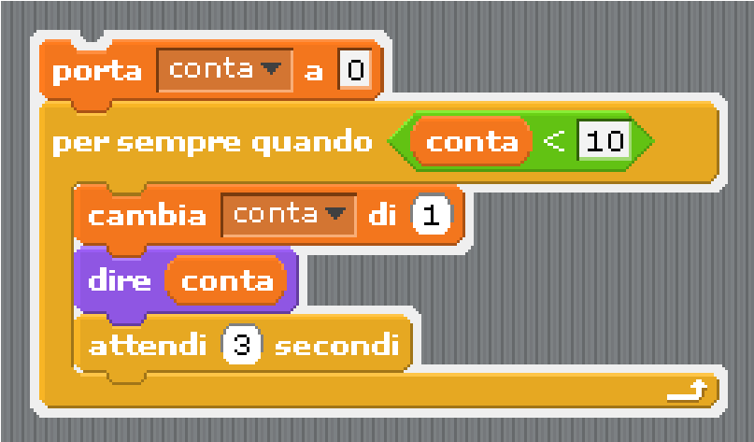
Al lancio dello script
si ottengono gli stessi risultati.
Si può risolvere l'esercizio precedente sostituendo al controllo che itera per un numero di volte prefissato, quello che implementa il costrutto ripetizione fino a quando non si realizza una determinata condizione
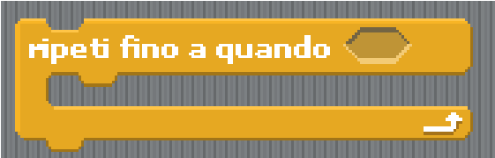
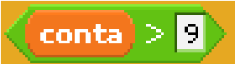
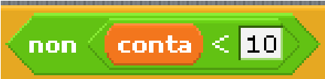
impostando come condizione oppure
Al lancio dello script
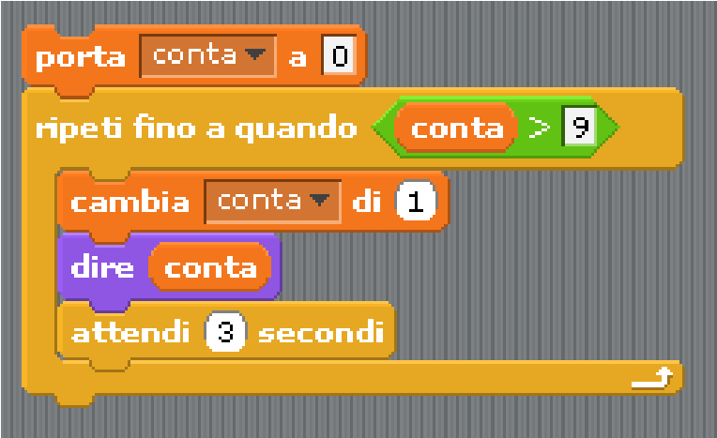
Come al lancio dello script
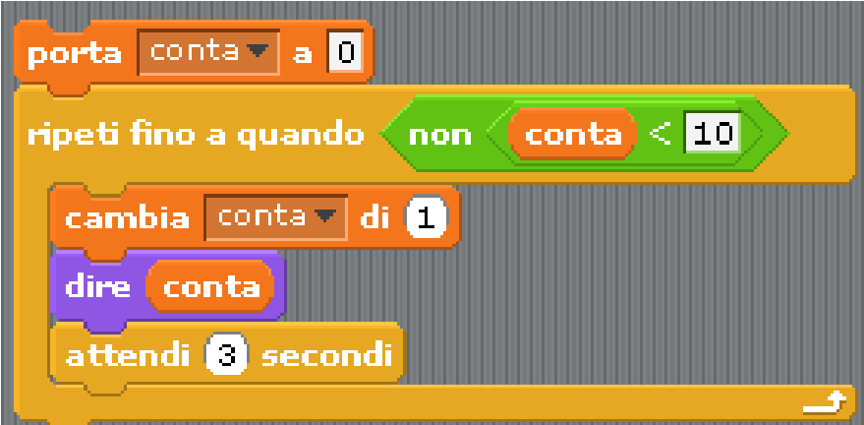
si ottengono gli stessi risultati.

Programmazione: costrutto alternativa (binaria)
Ricercare il minimo confrontando il valore di due variabili di nome a e b inizializzate con valore casuale tra 1 e 10. Si comunichi tale valor minimo considerando indifferente il caso di uguaglianza.
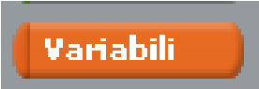
Nel frame di sinistra, nella categoria si selezioni e si scelga prima il nome a poi b definendo due variabili locali cioè visibili dallo sprite attuale.
Nel frame di sinistra compariranno tali variabili e nello stage saranno visualizzati i loro valori di default cioè zero:
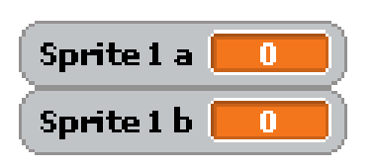
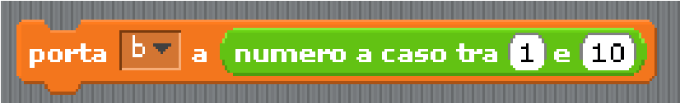
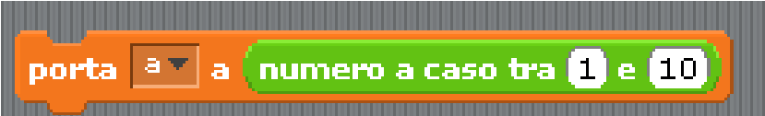
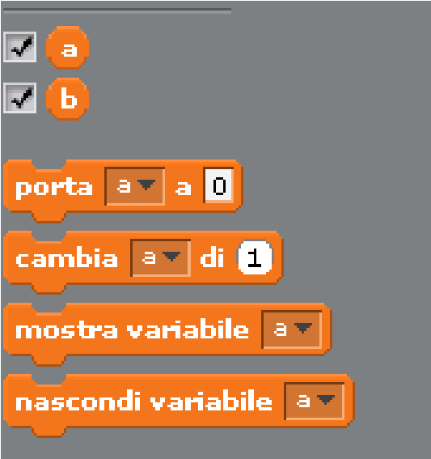 Si inizializzino le variabili con numero casuale:
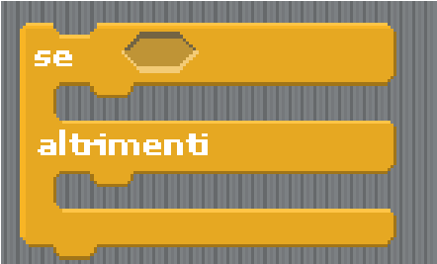
Si trascini nell'area centrale Script il controllo per implementare il costrutto alternativa che prevede:
- una condizione da testare
- un'azione da svolgere se la condizione risulta vera
- un'azione da svolgere se la condizione risulta falsa Come condizione si imposti e si trascini l'operazione relazionale
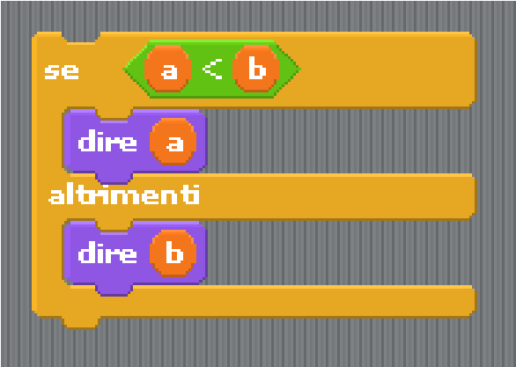
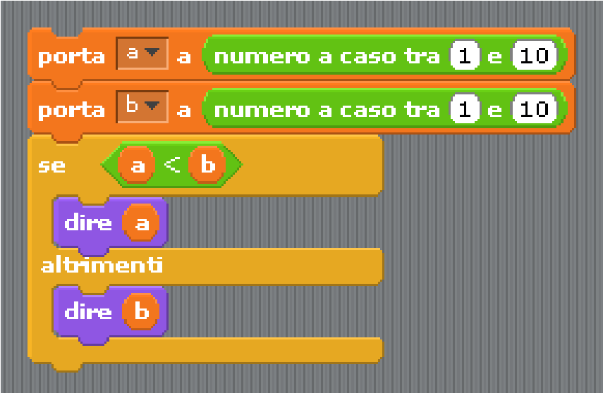
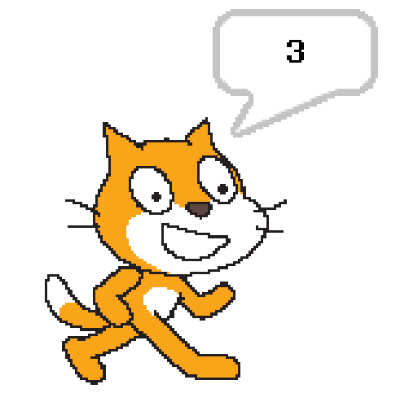
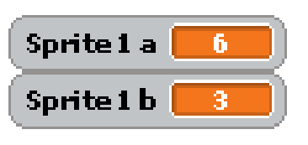
come azioni da svolgere dire il valore minore
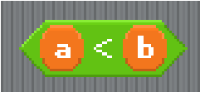
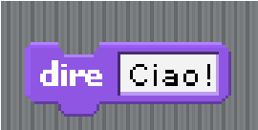
personalizzando la tessera della categoria aspetto trascinando le variabili al posto di Ciao!
Al lancio dello script
Nello stage si visualizza, casualmente:
dove b che contiene 3 è minore di a che contiene 6
…. provare con lanci successivi

Programmazione: costrutto ripetizione con controllo in coda
Dei tre costrutti per realizzare un algoritmo strutturato (sequenza, alternativa o selezione ed iterazione o ripetizione) quello iterativo può assumere due forme: con controllo in testa o in coda a seconda che la condizione che determina il proseguire o terminare la ripetizione sia testata prima di eseguire le azioni da iterare oppure dopo averle eseguite almeno una volta. Il ciclo o loop infinito è un caso particolare di iterazione con controllo in testa.
In Scratch (fino alla versione 1.4) non è previsto uno Scratch block che implementi l'iterazione con controllo in coda ma si può realizzare tale soluzione algoritmica con uno Scratch block di tipo ripeti “per sempre” e prevedere l'uscita dal ciclo implementando un'alternativa.
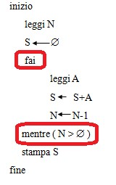
Ad esempio, volendo implementare il calcolo della somma S di una sequenza di N addendi di valore variabile A letto da tastiera, l'algoritmo in pseudocodice è quello mostrato nella figura a fianco, dove si vuole che almeno un addendo venga inserito.
L'algoritmo può essere ripensato come loop infinito e condizione d'uscita dopo aver eseguito almeno una volta (pseudocodice ed affiancato lo script in Scratch) :
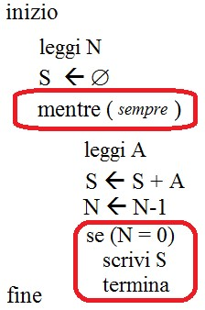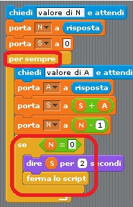

Programmazione: costrutto ripetizione con controllo in coda realizzato come loop infinito e condizione d'uscita dopo aver eseguito almeno una volta
Un miglioramento dell'esempio precedentemente proposto, simulando la situazione del “colpire il bersaglio”, è inserire una variabile contatore per contare quante volte si “colpisce il bersaglio” cioè si riesce a clickare correttamente sullo sprite e comunicare Bravo all'utente se supera una certa soglia di difficoltà fissata (ad esempio 10), sostituendo i due script associati allo sprite con i seguenti:
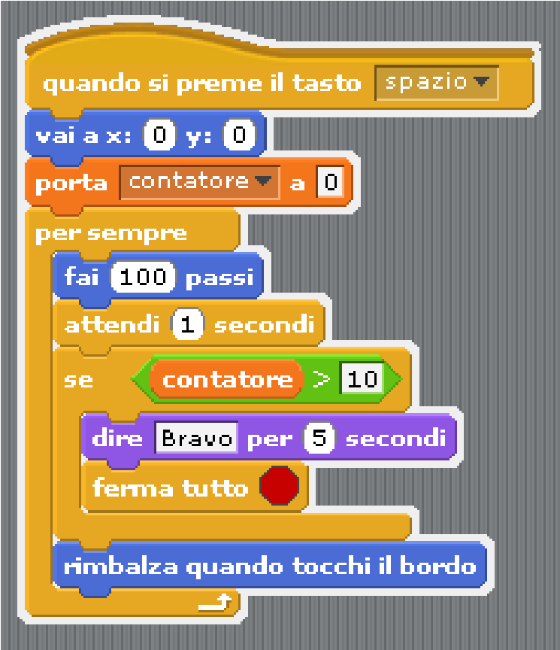
• alla pressione dello spazio
{
posiziona in centro contatore ← 0 mentre (sempre) avanza attesa
se (contatore > 10) dire Bravo
ferma tutto
rimbalza quando tocchi bordo
}
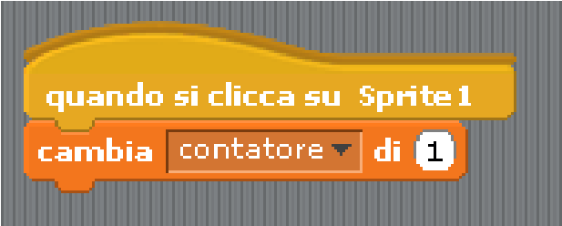
• alla pressione sullo sprite si incrementa la variabile contatore contatore ← contatore + 1
Effetto delle modifiche (nel caso non si sia mai clickato lo sfondo) :
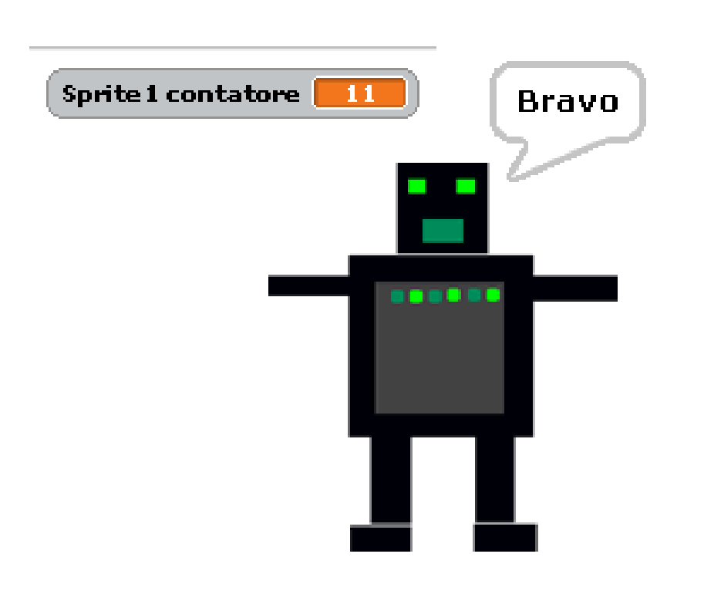

Programmazione: alternativa ternaria
Ricercare il minimo confrontando il valore di due variabili di nome a e b inizializzate con valore casuale tra 1 e 10. Si comunichi tale valor minimo concatenandolo alla frase “il minore vale” oppure, nel caso di uguaglianza, si comunichi che “sono uguali”
Come per l'esercizio precedente, si dichiarano e inizializzano le due variabili con numero casuale:
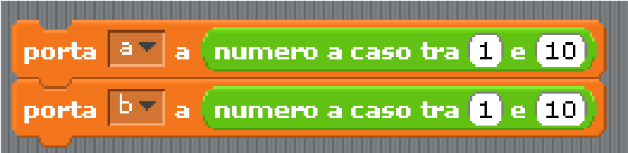
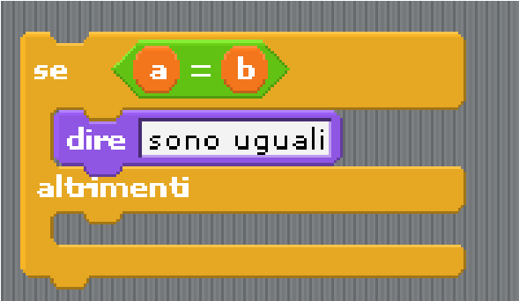
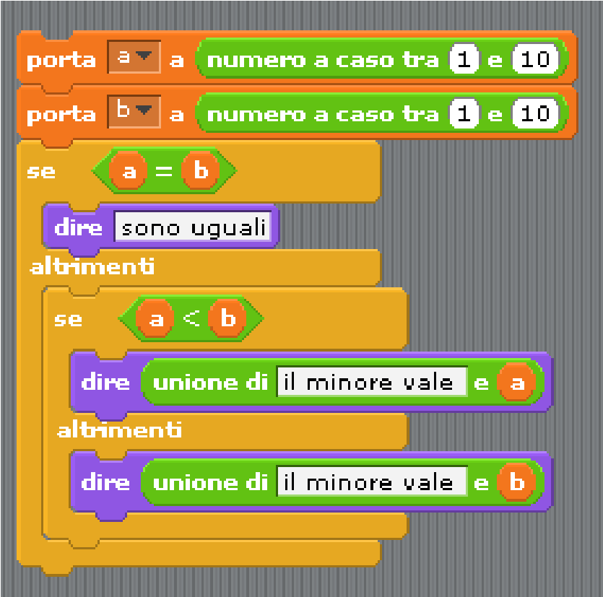
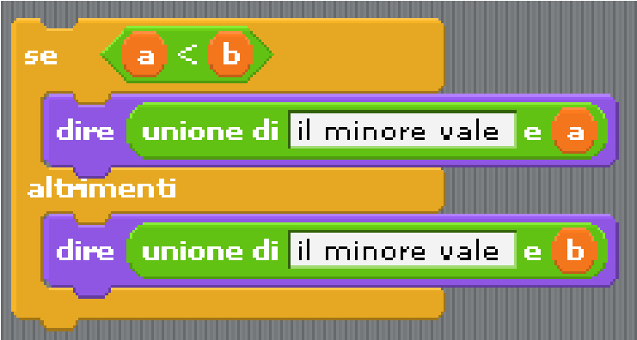
Come per l'esercizio precedente, si trascina nell'area centrale Script il controllo per implementare il costrutto alternativa: come condizione di test è l'uguaglianza come azione da svolgere se la condizione risulta vera la comunicazione che “sono uguali”
dove si
concatena
la frase desiderata al valore della variabile
come blocco da svolgere se la condizione risulta falsa un secondo costrutto alternativa
Al lancio dello script
Nello stage si visualizza, con lanci successivi, sia la situazione di uguaglianza sia il caso di valori diversi:
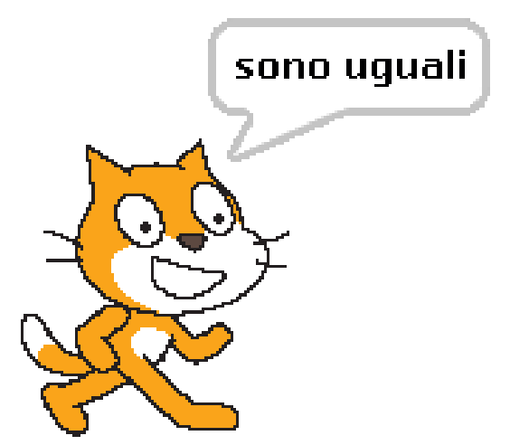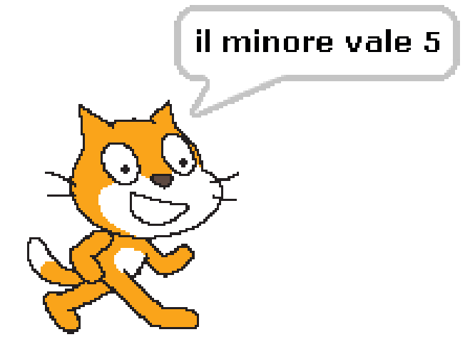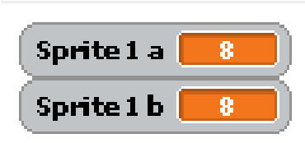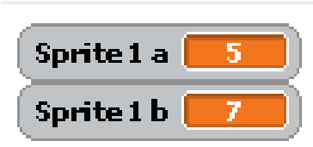
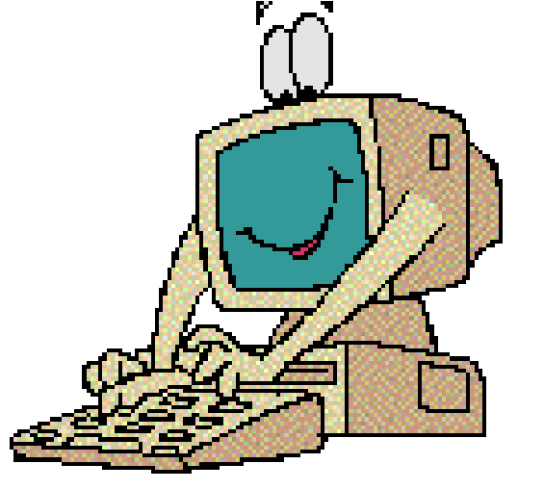
Programmazione: operazioni di input e output
È possibile far interagire lo sprite con l'utente; abbiamo già visto esempi di comunicazione (operazioni di uscita) da parte dello sprite con uso di tessere dire potendo concatenare frasi e risultati.




Per poter consentire di chiedere informazioni all'utente ed usarle per fornire risposte, si considerino i controlli di tipo
Esiste la tessera personalizzabile nella richiesta all'utente
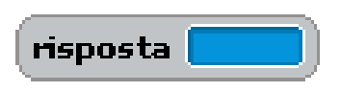
e la tessera che può essere smarcata
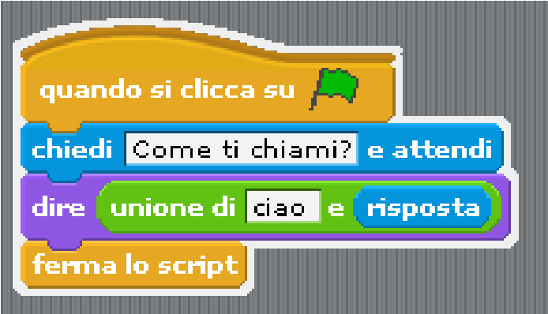
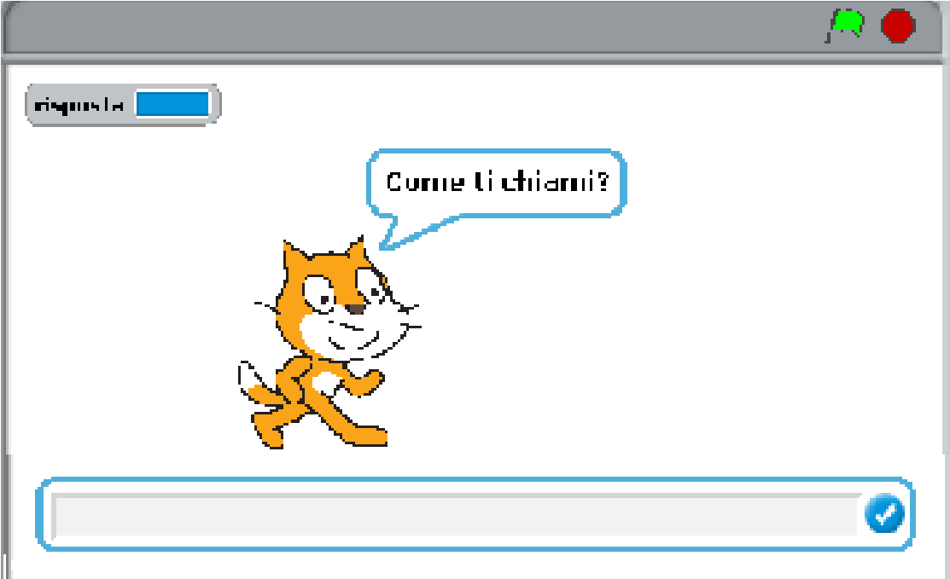
volendone anche direttamente nello stage la visualizzazione ed è block di tipo reporter cioè può essere inserito in altro come nello script esemplificato:

Al click sulla bandiera verde, l'effetto è quello visualizzato: inserito nella casella di testo un nome o frase il click sul pulsante di spunta interrompe l'attesa programmata, e concatenandola ad un saluto
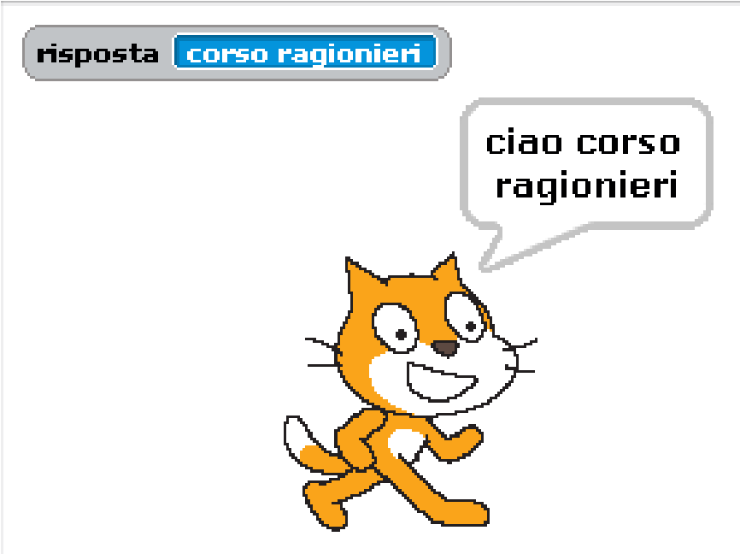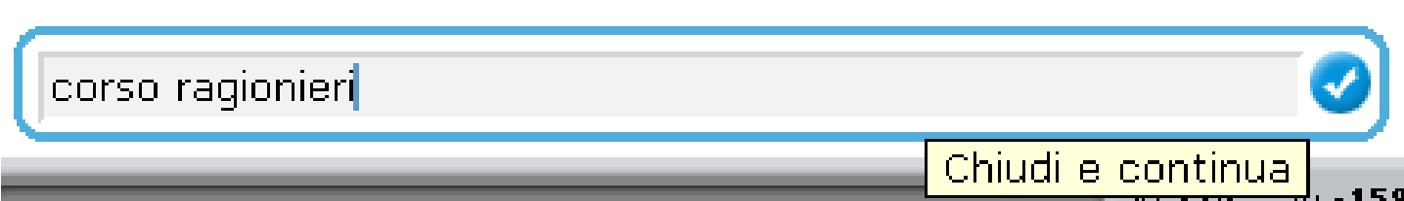
la risposta dell'utente viene sia visualizzata nello stage
sia usata per personalizare il saluto – la comunicazione
dello sprite.

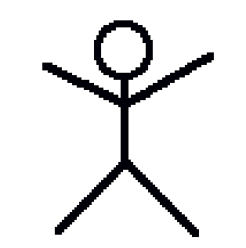
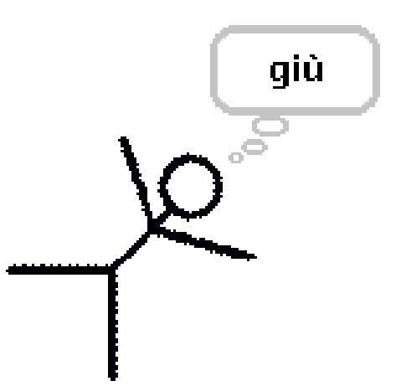
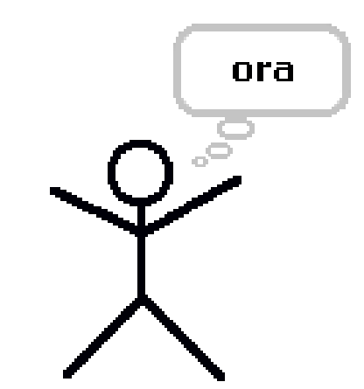
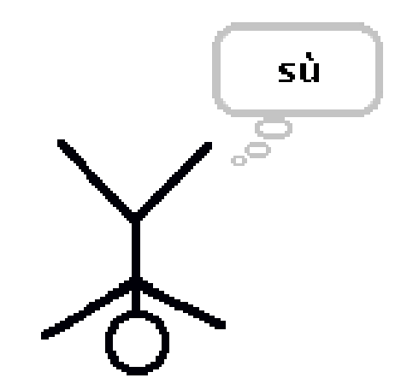
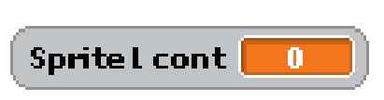
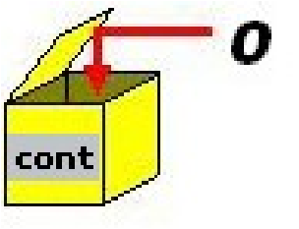
Progetto
All'inizio della capovolta penserà
ora
e
quando ruota in avanti penserà
giù

quando ruota all'indietro penserà
sù
Si disegni⁵ un nuovo sprite: una persona stilizzata che inizialmente sia in posizione normale (punti in direzione 90⁰) come in figura, poi continuamente ruoti via via di 45⁰ fino a capovolgersi e ritornare in posizione eretta e a seconda della posizione in cui si trova, ogni 2 secondi, pensi.
Si faccia uso di una variabile di nome cont inizialmente uguale a zero
Esiste icona opportuna per disegnare un nuovo sprite: che può essere solo
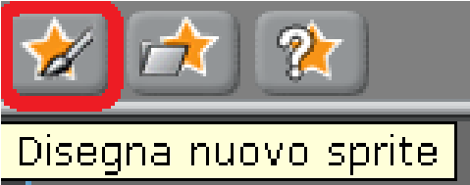
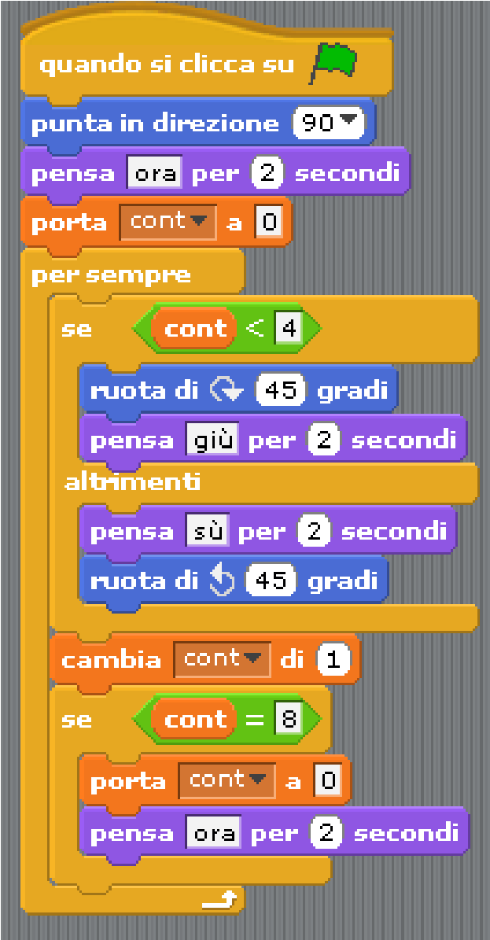
associato allo script Possibile Script: o memorizzato con Esporta Sprite ... in una sottocartella dell'ambiente

(da barra dei Menù: File → Esporta Sprite ...)
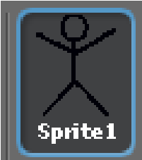
ad esempio in sottocartella People con nome uomo
si 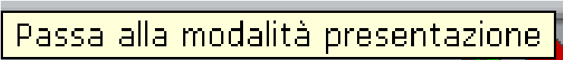
Con click sull'icona
5 Software per disegnare realizzato come progetto Scratch http://scratch.mit.edu/projects/soccerfirst/1536853

Progetto condiviso in rete
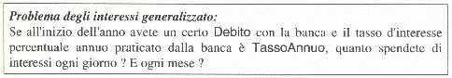
online dall'analisi all'implementazione
Si può entrare nel sito http://scratch.mit.edu/, accedere con il prorio account e trovare il progetto nella categoria “I Miei Progetti” potendolo scaricare in locale o eseguire:
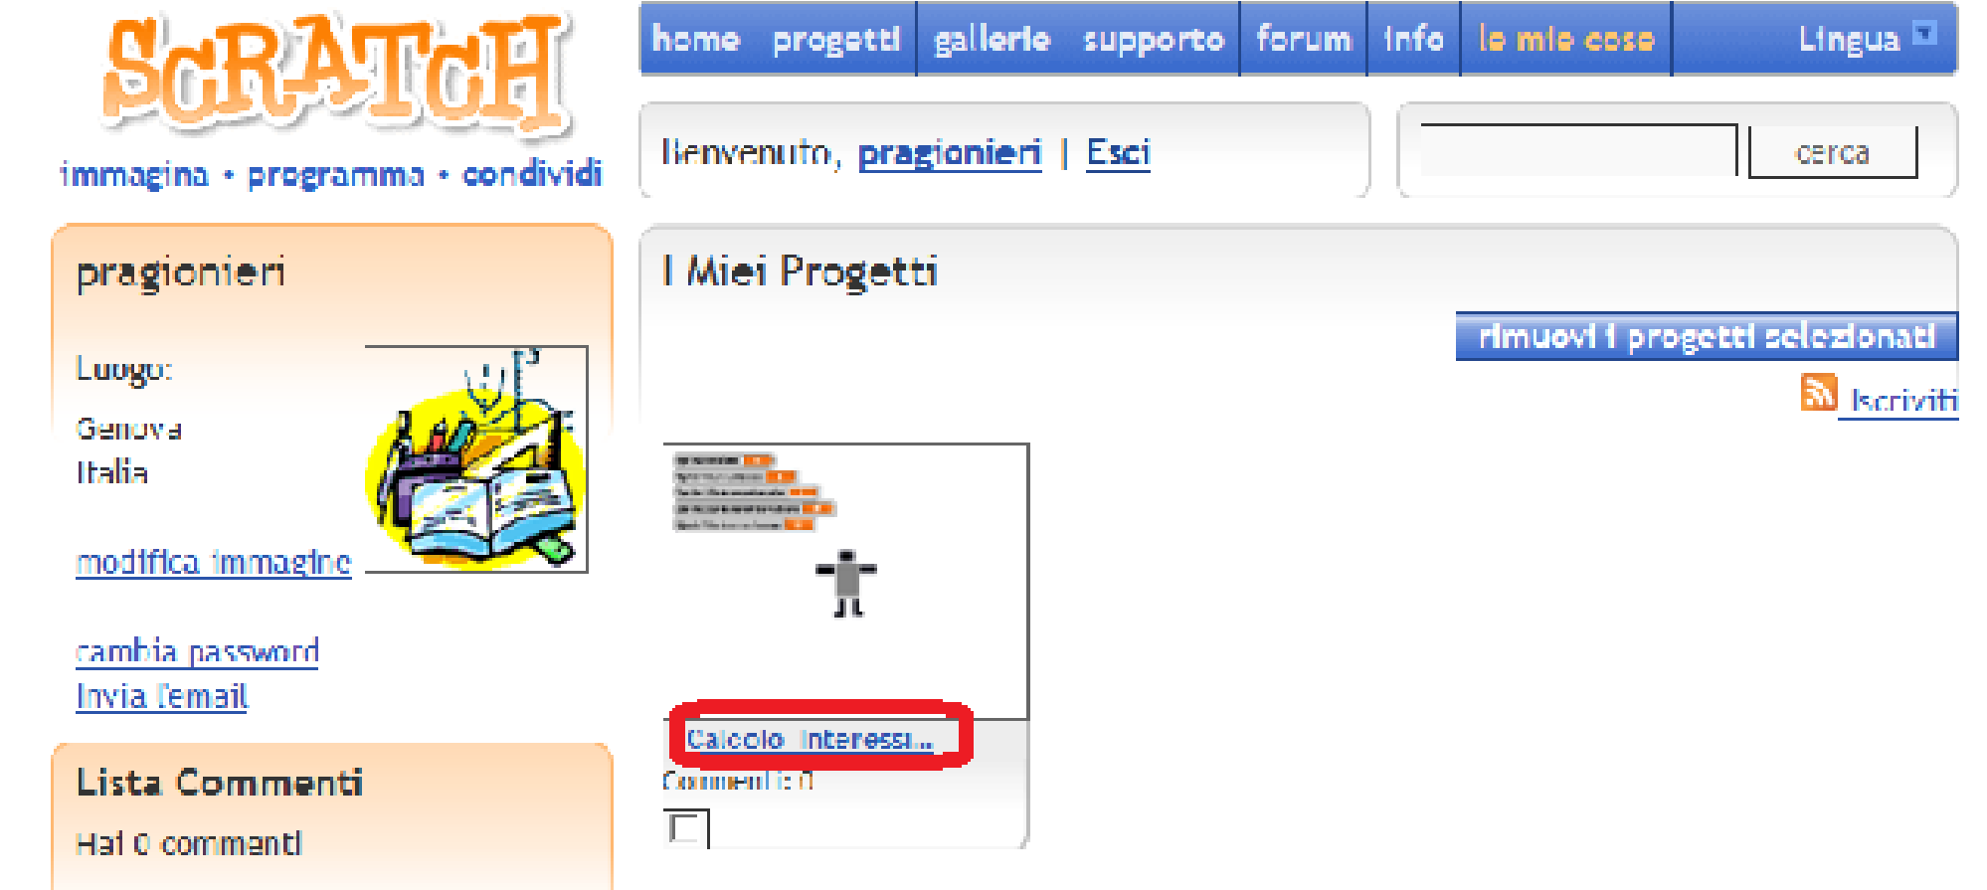

un click sul nome del progetto apre la pagina

online ed avvia l'esecuzione
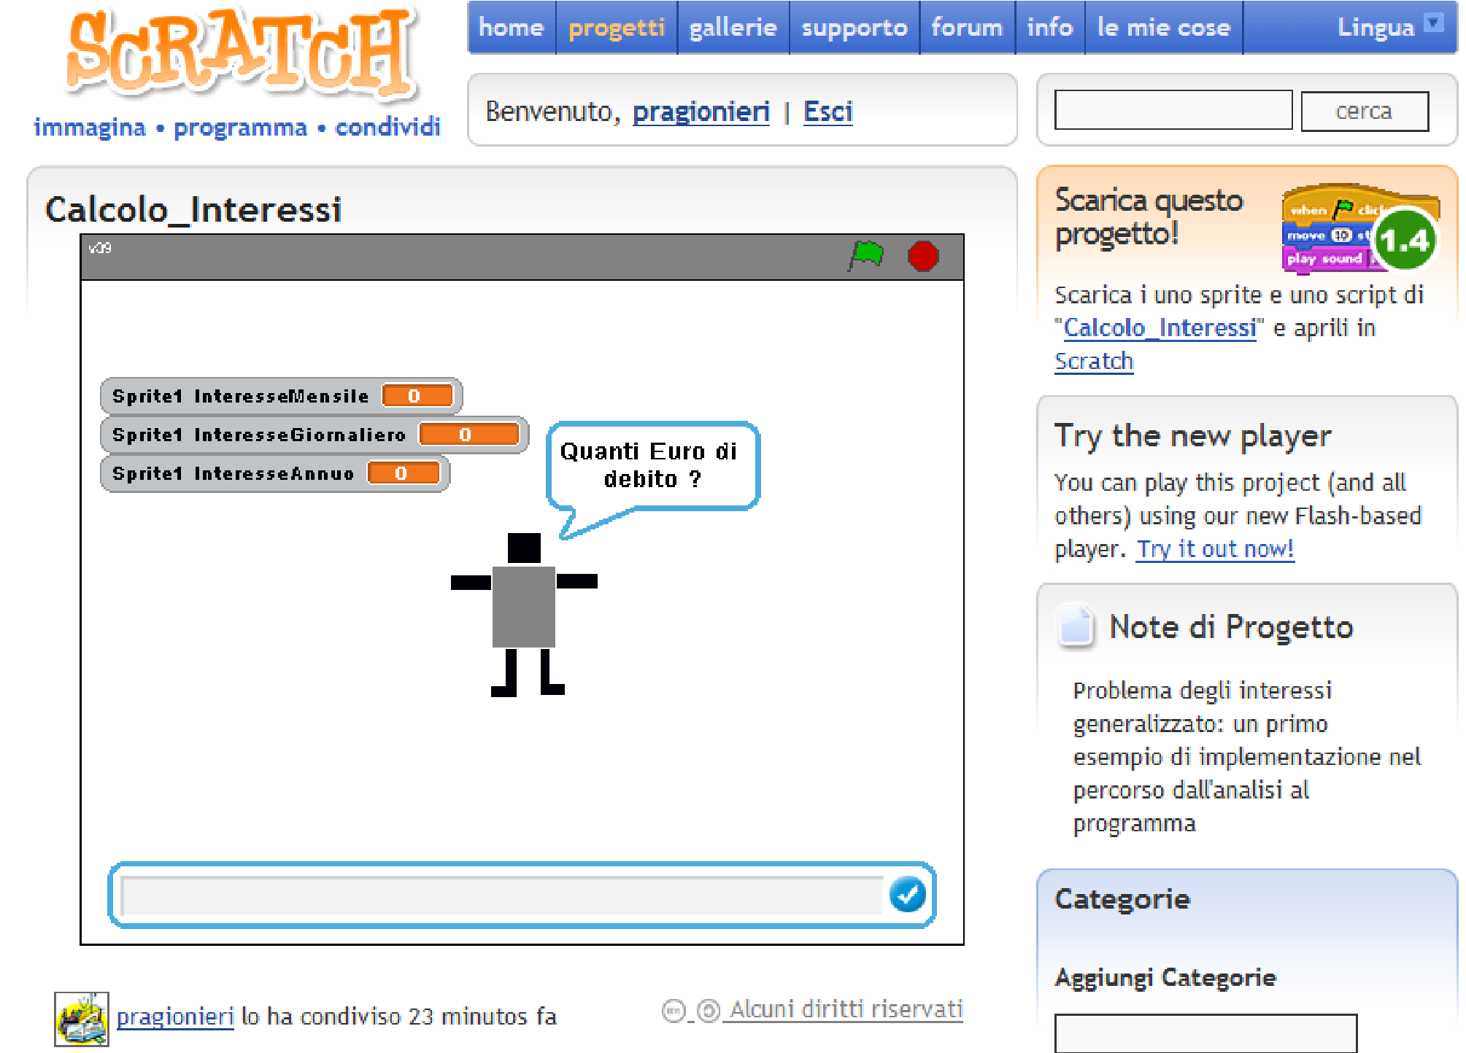
La stessa pagina è accessibile a tutti nel web all'indirizzo: http://scratch.mit.edu/projects/pragionieri/1772692
Mentre nel test di funzionamento in locale, risulta indifferente usare come separatore delle cifre decimali la virgola oppure il punto, si verifichi come, eseguendo online, sia essenziale usare la notazione all'inglese cioè il punto. Infatti usando il punto come separatore decimale:
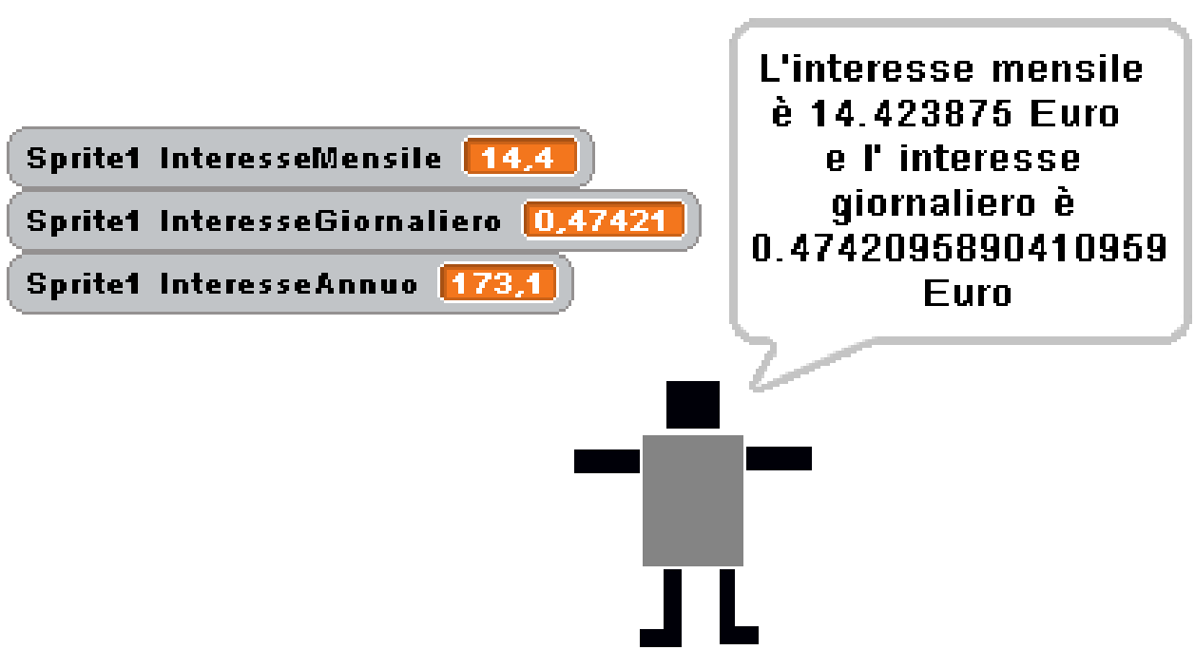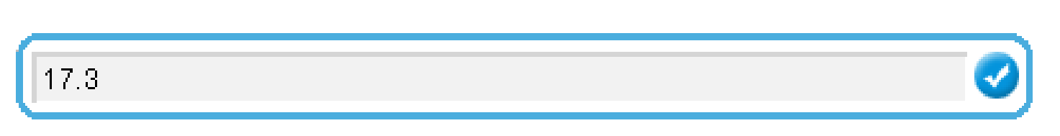
si ottengono risultati corretti
Invece usando come separatore delle cifre decimali la virgola
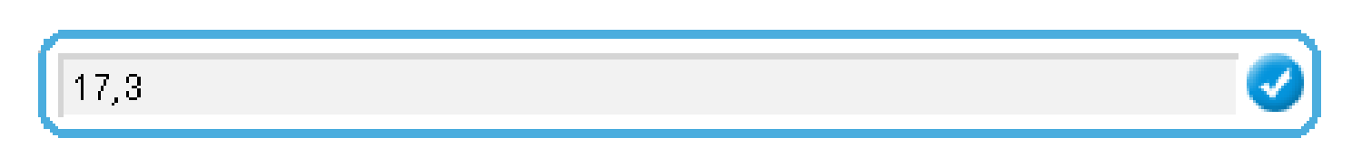
i risultati dei calcoli sono errati : online si ottiene sempre zero poiché i valori non sono interpretati come numeri ma come stringhe
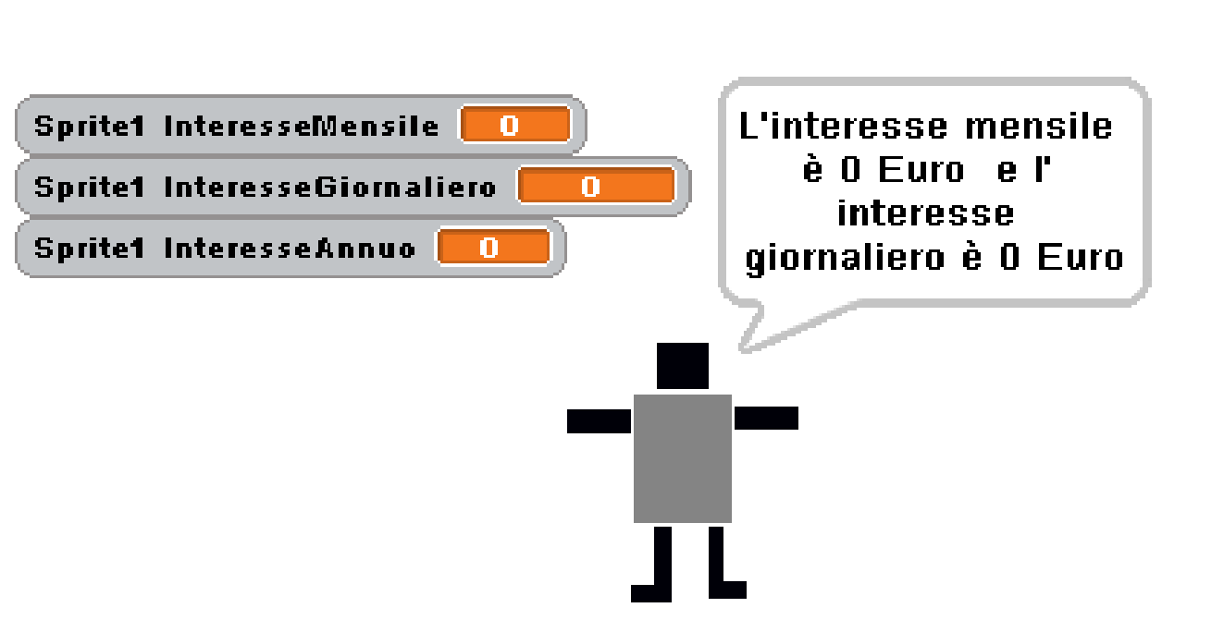
Soluzione migliorata, esprimendo i risultati in Euro con solo due cifre decimali alla pagina: http://scratch.mit.edu/projects/pragionieri/1784757
Oltre a creare pagine che linkano all'indirizzo del progetto online, si può anche incorporare il progetto stesso come object in una pagina web. Per un esempio si apra la pagina salvata nel sito di classe all'indirizzo:
http://professoressa.altervista.org/Dispense_I/Calcolo_Interessi.html

Variabili strutturate: array
Una matrice (array) è un insieme ordinato e omogeneo di dati: è una variabile che contiene uno o più valori in sequenza ordinata. Questi valori si chiamano "elementi" e devono avere lo stesso tipo di dato. I singoli elementi sono individuati tramite indici.
Variabile di tipo strutturato, dunque, in quanto l’indice introduce delle relazioni all’interno dell’insieme, stabilendo un nuovo ordine che non è necessariamente quello dei valori degli elementi componenti. Il tipo dell'indice deve essere scalare, non reale perché, per ogni elemento, deve essere possibile definire "il precedente" ed "il seguente".
Servono dunque per usare un unico nome collettivo per riferirsi a molti elementi.
Il nome dell’insieme è l’indirizzo della locazione di memoria dove è memorizzato il valore del primo elemento; gli altri elementi della lista occuperanno locazioni di memoria consecutive.
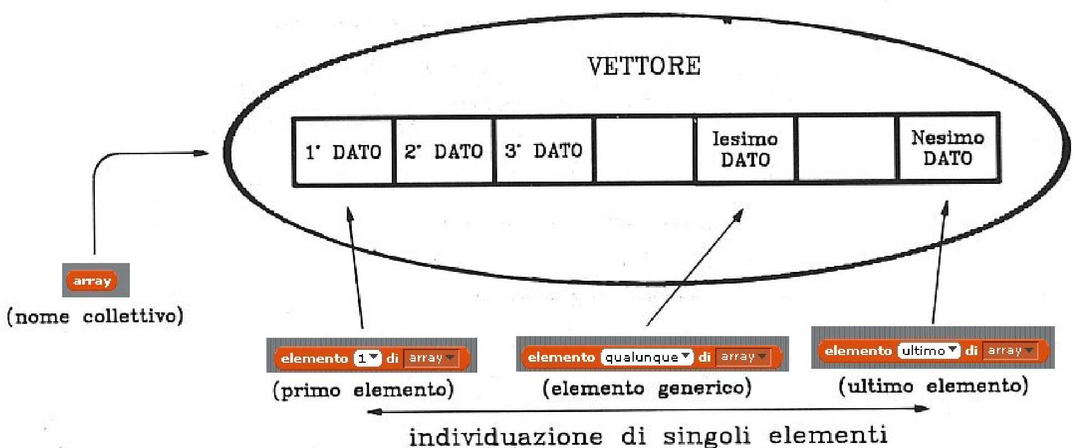

Array in Scratch
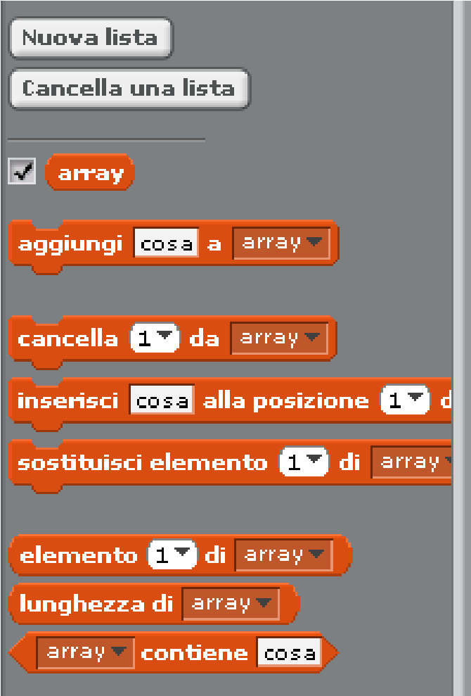
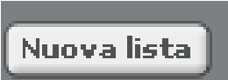
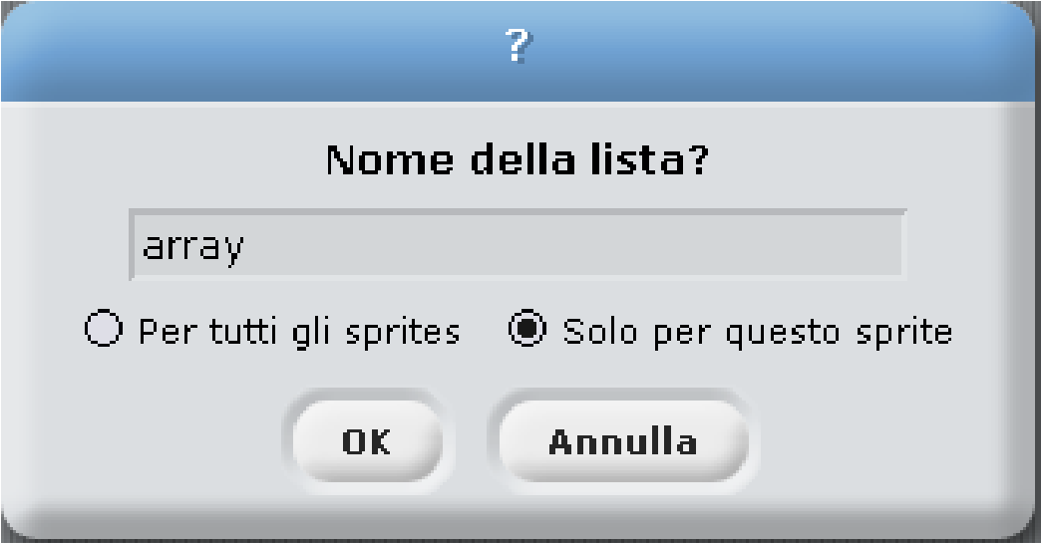Nel frame di sinistra, nella categoria si selezioni e si scelga il nome
Si potrà definire, come nel caso di variabile elementare, globale o locale cioè lista visibile da tutti gli sprites o solo dallo sprite attuale. Si consiglia la scelta di liste locali.
Nel frame di sinistra è comparso, smarcato, il nome della lista e le tessere relative.

Operazioni su array in Scratch
Tipiche operazioni su array i cui elementi sono valori numerici (per dimensioni dell'array non nulle)

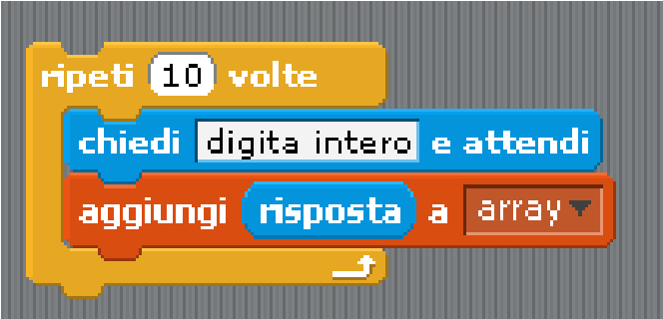
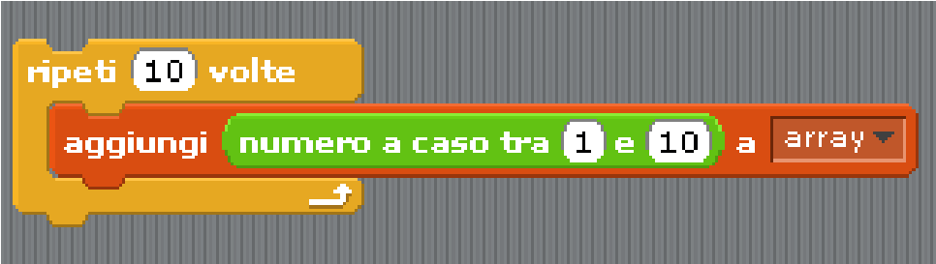
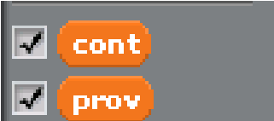
- Resettare cioè porre a zero il valore di tutti gli elementi
- Inizializzazione casuale dei valori
- Inizializzazione dei valori scelti dall'utente
Con uso di variabili elementari
- Sommare (iterativamente) il valore di tutti gli elementi :
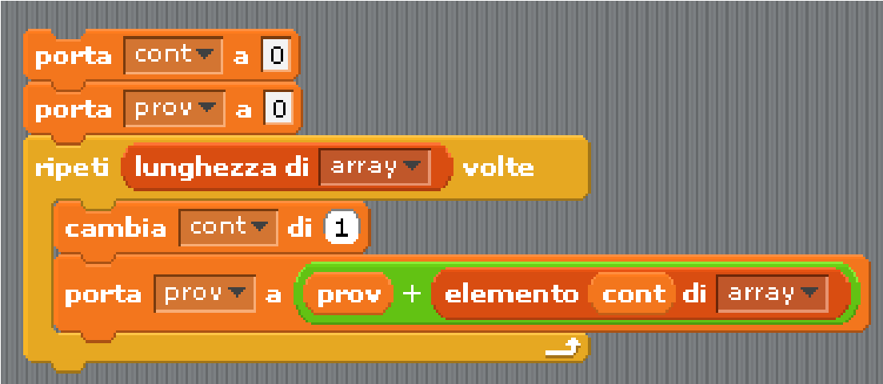
{ cont ← 0 prov ← 0 mentre (ci sono elementi) cont ← cont + 1
prov ← prov + el_attuale
}
ora nella variabile prov cè la somma e nella variabile cont il numero di elementi
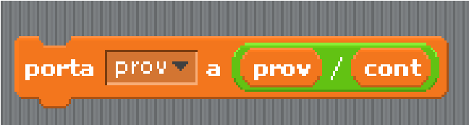
- Calcolare la media dopo averne calcolato la somma : prov_valore medio ← prov_somma / cont
- Ricercare il valore massimo tra i valori dell'array in modo efficiente
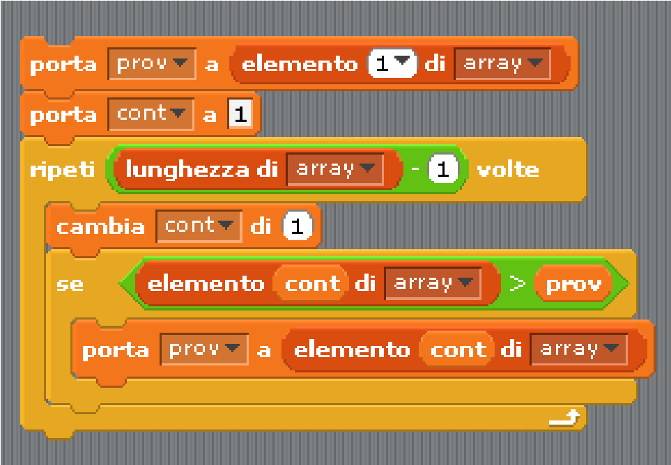
{
prov ← el_primo
cont ← 1
mentre (Nvolte <= lunghezza array -1)
cont ← cont + 1 se ( el_attuale > prov) prov ← el_attuale
}
ora nella variabile prov cè il massimo e nella variabile cont il numero di elementi
- Ricercare il valore minimo tra i valori dell'array in modo efficiente
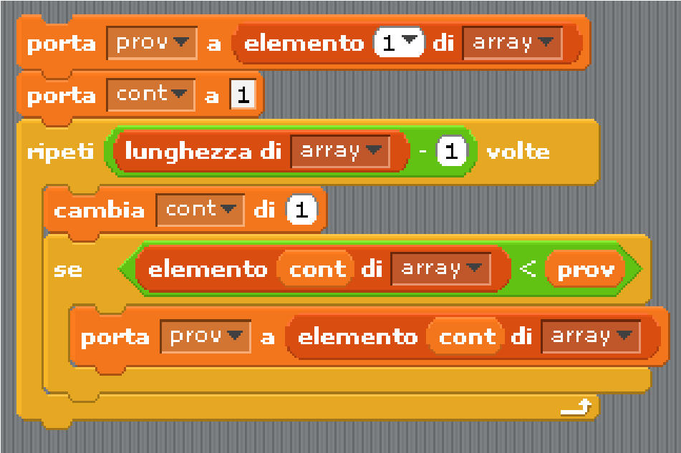
{
prov ← el_primo
cont ← 1
mentre (Nvolte <= lunghezza array -1)
cont ← cont + 1 se ( el_attuale < prov) prov ← el_attuale
}
ora nella variabile prov cè il minimo e nella variabile cont il numero di elementi
Effetto dopo la creazione di un array di 10 elementi, l'inizializzazione con numeri interi digitati dall'utente ed il calcolo del minimo
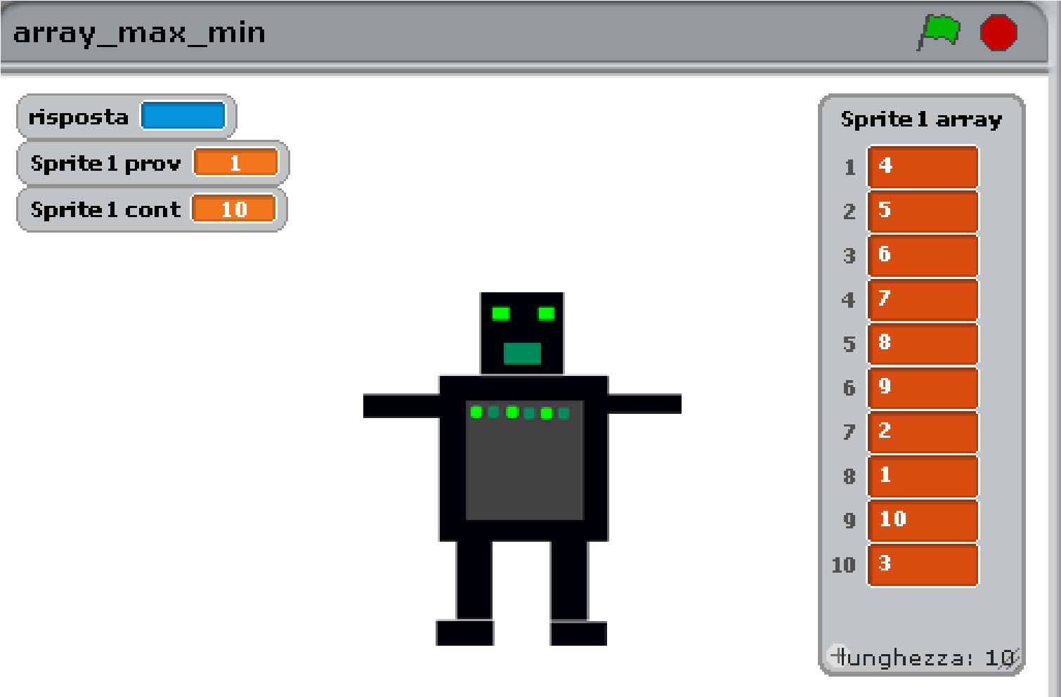

Di seguito un'implementazione errata nella ricerca del massimo
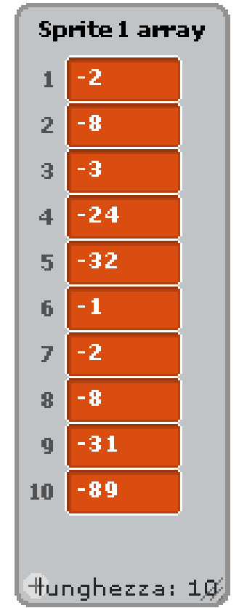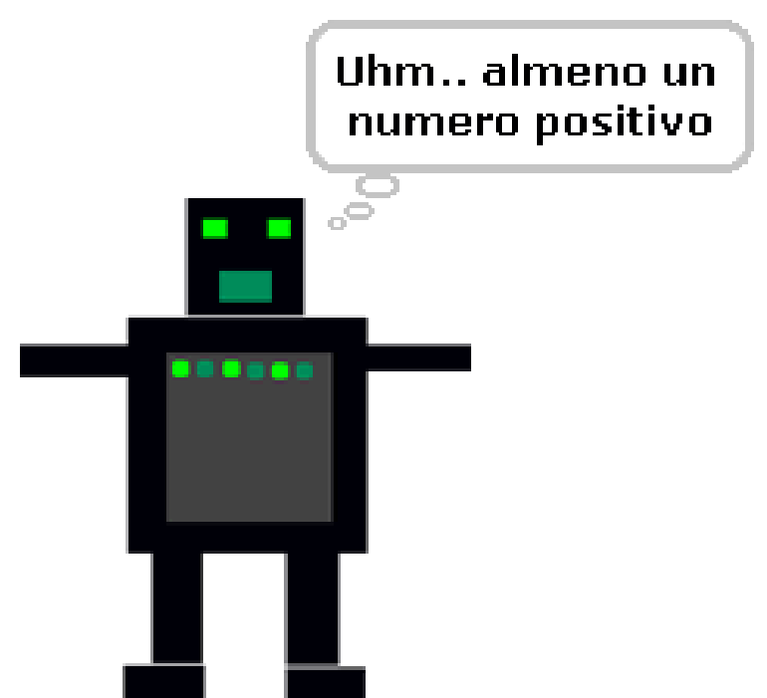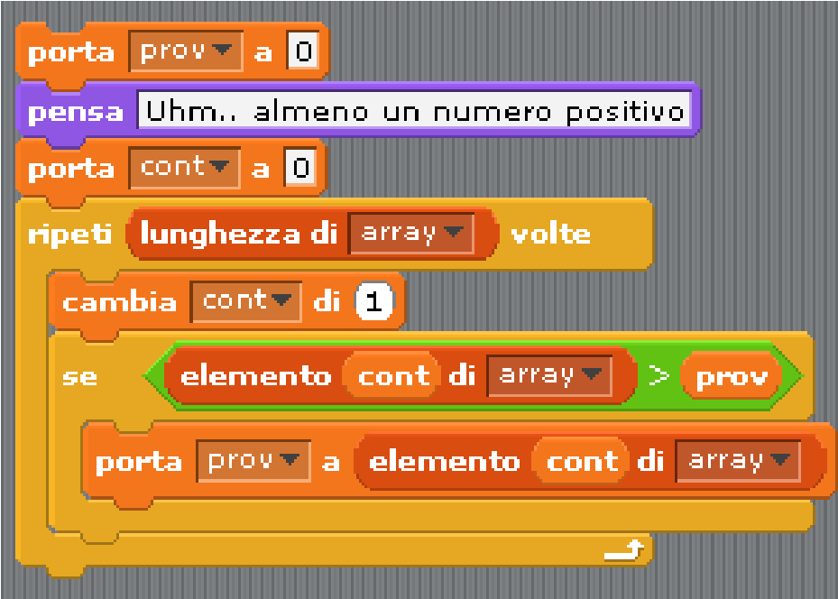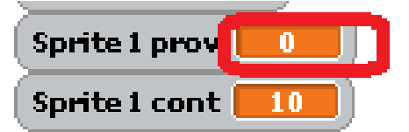
se i numeri sono tutti negativi
fornisce come
massimo
il
valore zero

si noti anche la
minor efficienza
:
si compiono tanti confronti quanti
sono gli elementi dell'array

Operazioni su stringhe in Scratch
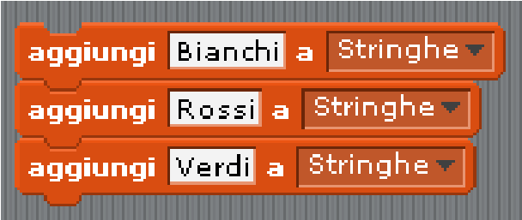
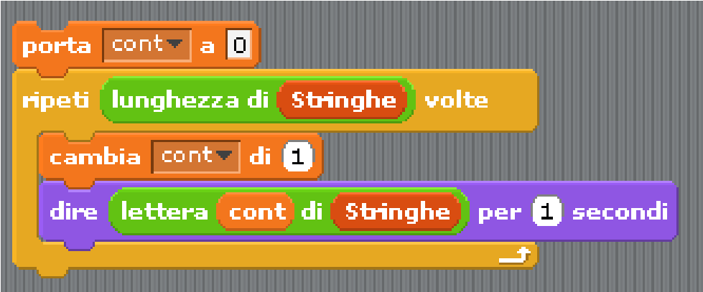
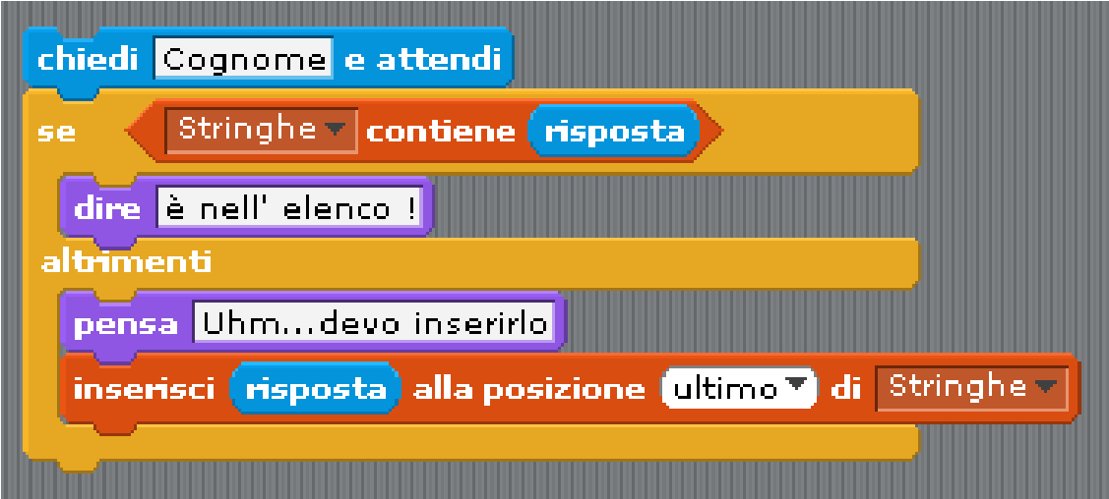
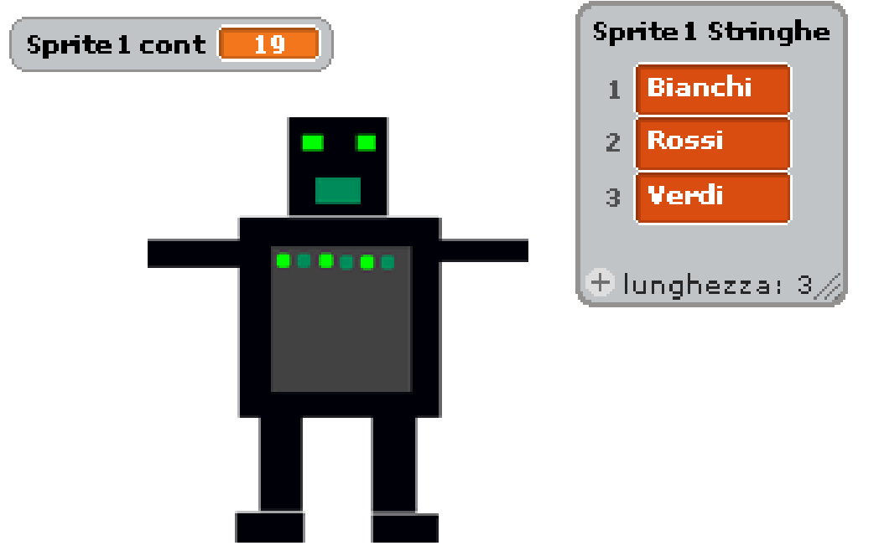
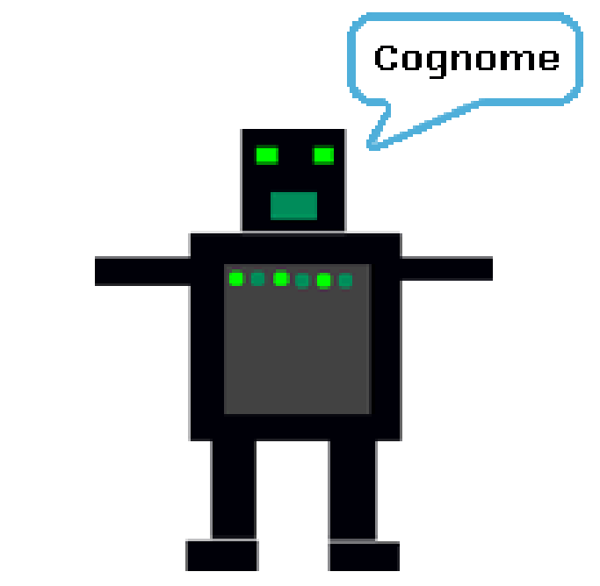
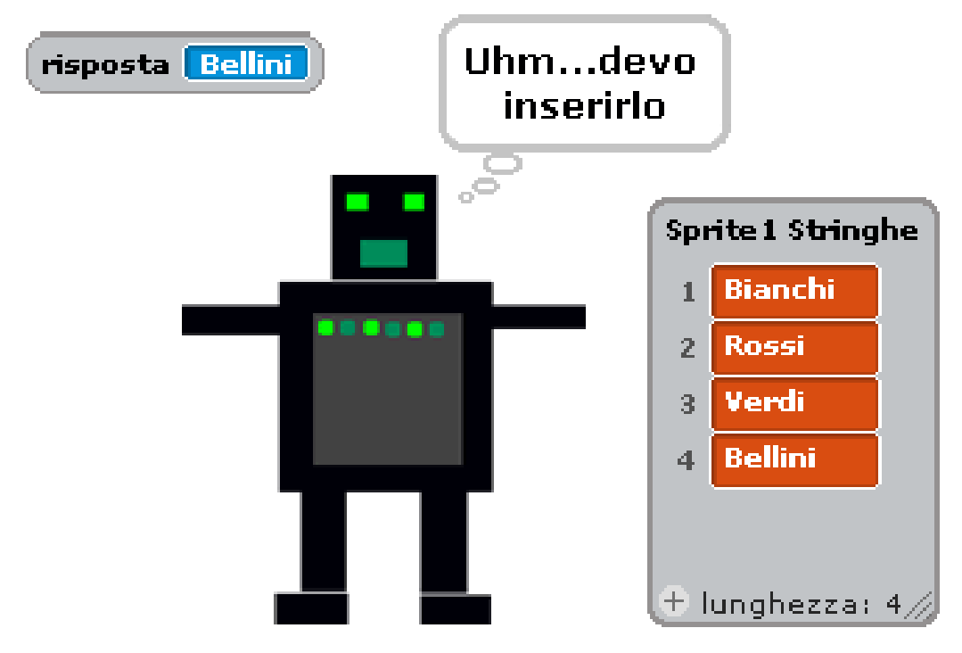
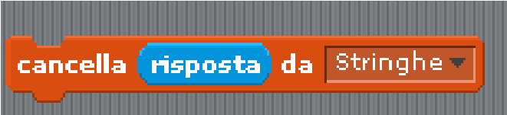
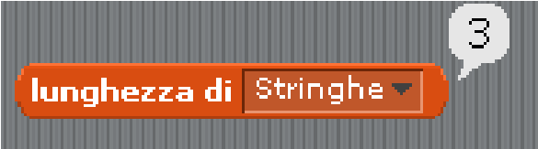
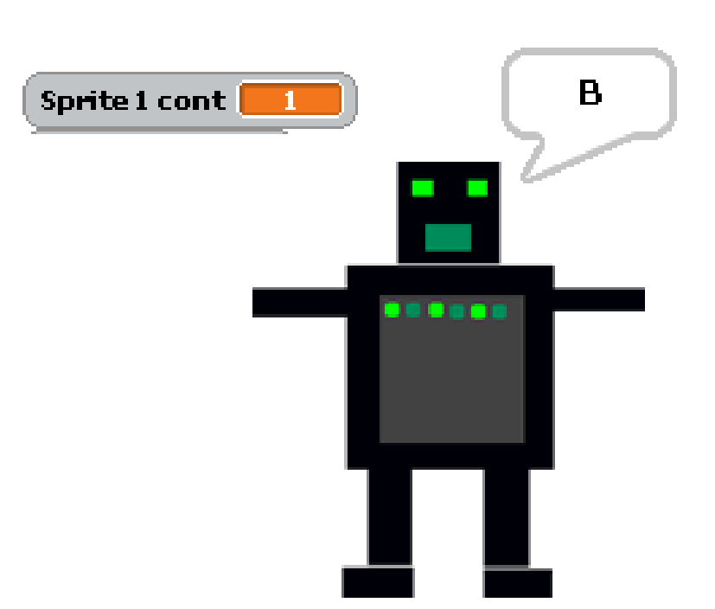
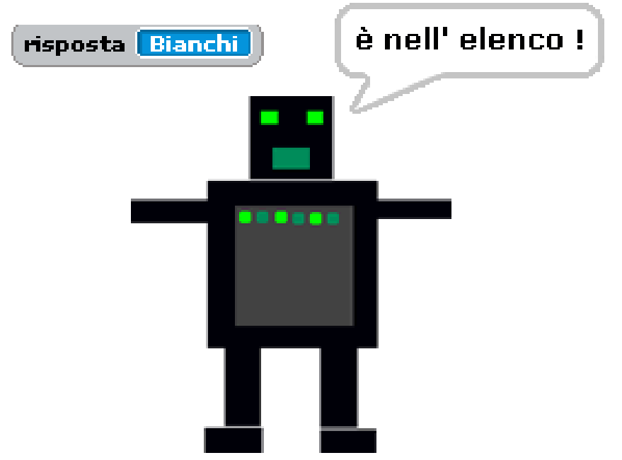
•
Inizializzare l'array con
oggetti stringhe

Poter elaborare il
singolo carattere
verificando che le stringhe
7
sono accodate
inserendo tra l'una e la successiva un carattere
di separazione che non viene visualizzato nella
comunicazione dello sprite ma risulta dal
conteggio dei singoli caratteri
Poter elaborare il singolo
oggetto stringa
esempio di
ricerca e inserimento
possibile
cancellazione
•
•
7 Stringa : sequenza finita di elementi sintatticamente concatenati in una frase
Programmazione event-driven: esecuzione di procedura quando si verifica un determinato evento
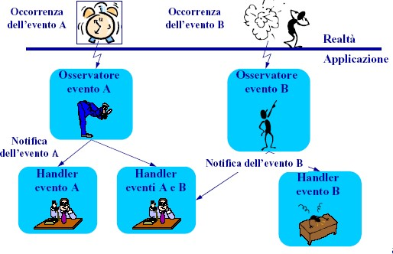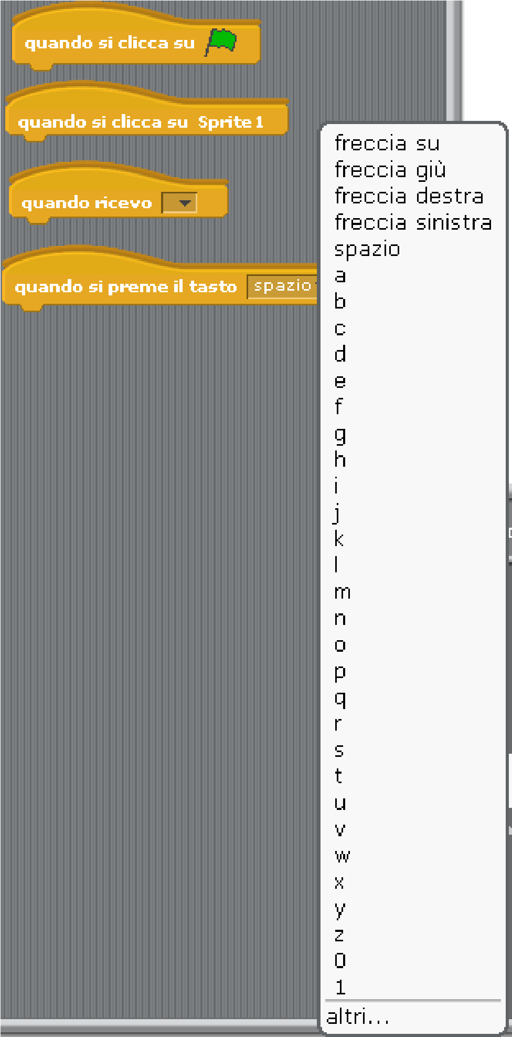
Incastrare sopra un
blocco
un controllo del tipo “
quando
”
corrisponde ad assegnare un nome alla
procedura-

evento
(
handle code
)
che costituirà la
risposta
ad un

evento
.
Un
evento
è un messaggio che il sistema genera in

risposta a un’azione effettuata generalmente dall’utente

quando interagisce con l’applicazione.
Gli eventi vengono gestiti dal sistema, che effettua per

prima cosa alcune operazioni predefinite, e quindi passa

il controllo a una procedura, detta
procedura-evento
,

con la quale il programmatore specifica il comportamento

dell’applicazione in risposta all’evento.
Gli eventi più comuni sono quelli generati dal mouse o

dalla tastiera. Ad esempio la pressione dello
spazio
è

l'occorrenza dell'evento (Realtà) a cui è associato un

messaggio generato dal sistema a cui l'applicazione

risponde eseguendo lo
script
Si parla di modello a delega quando il programmatore può decidere a quale ascoltatore “delegare” la gestione dell’evento.

Con il termine debuggare, in informatica, si intende cercare e correggere gli erori. L'uso del termine bug, che in inglese indica genericamente un piccolo insetto, è legato ad un curioso aneddoto
I progetti di Scratch sono applet Java, perciò possono essere inseriti in pagine html e sono interpretati da qualsiasi browser. Si può vedere un piccolo esempio online all'indirizzo http://nilocram.free.fr/spip/spip.php?article12 con associazione nomi animali italiano-inglese
Solo registrandosi si può archiviare un progetto Scratch in modo da poterlo sia condividere con accesso diretto al sito, sia incorporare in una pagina web sia linkare da una pagina web. Si è già annotato, infatti, che il progetto (gli script e tutti gli oggetti multimediali associati) è un'applet Java, inserita in pagina html dinamica.

